UNIVERZITA PALACKÉHO V OLOMOUCI
PEDAGOGICKÁ FAKULTA
Katedra primární a preprimární pedagogiky

Diplomová práce
Gabriela Königová, Dis

Individuální vzdělávání na 1. stupni základních škol z pohledu rodičů
Individual education at primary school from parents point of view

Olomouc 2021
Vedoucí práce: PhDr. Dominika Provázková Stolinská, Ph.D.

Prohlášení
Prohlašuji, že jsem diplomovou práci na téma Individuální vzdělávání na 1. stupni základních škol z pohledu rodičů vypracovala pod vedením vedoucí diplomové práce PhDr. Dominika Provázková Stolinská, Ph.D. samostatně za pomocí uvedených pramenů a literatury.

V Olomouci dne …………………………………………
Podpis

Poděkování
Ráda bych touto cestou poděkovala vedoucí práce PhDr. Dominika Provázkové Stolinské, Ph.D. za cenné rady, trpělivost a ochotu při vedení mé diplomové práce. Dále také děkuji všem rodičům za pomoc při získání potřebných informací a všem, kteří mě během studia podporovali.
Obsah
Úvod 6
TEORETICKÁ ČÁST 8
1 Historický vývoj vzdělávání 8
1.1 Počátky výchovy 8
1.2 Výchova a vzdělání v Řecku a v Římě 8
1.3 Výchova ve středověku a na prahu novověku 9
1.4 Pedagogika v 17. a 18. století 10
1.5 Pedagogika v 19. 20. století 12
2 Individuální vzdělávání 14
2.1 Pojem individuální vzdělávání 14
2.2 Vznik individuálního vzdělávání 14
2.3 Výhody a nevýhody individuálního vzdělávání 15
2.4 Informace k individuálnímu vzdělávání 16
2.4.1 Povolení individuálního vzdělávání žáka 16
2.4.2 Průběh individuálního vzdělávání 17
2.4.3 Hodnocení žáka zařazeného do individuálního vzdělávání 18
2.4.4 Zrušení povoleného individuálního vzdělávání 18
2.4.5 Asociace domácího vzdělávání 19
2.5 Unschooling 19
3 Rodiče a individuální vzdělávání 20
3.1 Rodina 20
3.2 Vliv rodičů na rozvoj dítěte mladšího školního věku 20
3.2.1 Vývojové fáze mladšího školního věku 22
3.2.2 Respekt jako základ pro výchovu a vzdělávání 23
3.3 Role rodičů ve vztahu ke škole 24
3.3.1 Rodiče jako klienti 24
3.3.2 Rodič jako partner 24
3.3.3 Rodič jako občan 25
3.4 Nejčastější důvody pro individuální vzdělávání 25
3.5 Jak se učí doma 26
4 Distanční vzdělávání 28
4.1 Kdy je distanční vzdělávání povinné 28
4.2 Smíšená výuka 28
4.3 Distatnční výuka 29
4.4 Doporučení pro 1. stupeň ZŠ k distančnímu způsobu vzdělávání 30
4.5 Hodnocení distančního způsobu vzdělávání 31
4.6 Komunikace s rodiči při vzdělávání distančním způsobem 32
4.7 Rodiče a distanční výuka 33
4.7.1 Doporučení pro rodiče 33
EMPIRICKÁ ČÁST 34
5 Výzkumné šetření 34
5.1 Cíl výzkumného šetření 34
5.2 Metodologie výzkumu 34
5.3 Sběr dat 34
5.4 Struktura dotazníku 34
5.5 Charakteristika výzkumného vzorku 35
5.6 Výzkumné otázky 35
5.7 Analýza a interpretace získaných dat 37
5.8 Shrnutí výsledků výzkumného šetření 60
ZÁVĚR 65
SEZNAM POUŽITÉ LITERATURY 68
SEZNAM GRAFŮ 71
SEZNAM TABULEK 73
SEZNAM PŘÍLOH 73
ANOTACE 79

Úvod
Tato diplomová práce se zabývá pohledem rodičů na individuální vzdělávání, proč se některé rodiny rozhodly vzdělávat své děti touto formou a jaké v tom rodiče vidí výhody a nevýhody. Jelikož tato práce začala vznikat v době pandemie covidu 19, kdy se rodiny setkávají i s distanční výukou, z tohoto důvodu je toto téma také zakomponované v této diplomové práce. Výzkum tedy probíhá ve dvou liniích. Jak u rodičů, jejichž děti jsou individuálně vzdělávány, tak u rodičů dětí na distanční výuce.
Distanční výuku je vnímána jako takové nedobrovolné individuální vzdělávání. Za synonymum individuálního vzdělávání je považováno domácí vzdělávání nebo také domácí škola. Zajímá nás, jestli se pohled rodičů na individuální vzdělávání vlivem distanční výuky nějak změnil a jak je tento způsob vyučování celkově vnímán. Dále pak srovnáváme určité znaky individuálního vzdělávání s distanční výukou.
Toto téma je mi z jisté části blízké, sama jsem měla dítě na distanční výuce a s myšlenkou individuálního vzdělávání si už delší dobu pohrávám. V poslední době je individuální vzdělávání čím dál více atraktivní, ale mnoha lidmi je také vnímáno jako určitá kontroverze. V současné chvíli si všichni rodiče prošli jakousi alternativou domácího vzdělávání ve formě distanční výuky.
Teoretická část diplomové práce je rozvržena do čtyř kapitol. První kapitola představuje historický vývoj vzdělávání od počátku výchovy až po dvacáté století. Druhá kapitola vymezuje samotné individuální vzdělávání, jeho vznik, legislativu, výhody, nevýhody a informace, které se k němu váží. Dále je v této kapitole vymezen pojem unschooling. Třetí kapitola je věnována rodičům ve vztahu k individuálnímu vzdělávání. V této kapitole je popsán vliv rodičů na rozvoj dítěte mladšího školního věku, role rodičů ve vztahu ke škole a jsou vypsány nejčastější důvody pro individuální vzdělávání. Čtvrtá kapitola je věnována distanční výuce, její legislativě a informacím souvisejícím s ní.
Výzkumná část vychází z kvantitativního výzkumného šetření. Formou dotazníků bylo prozkoumáno 60 rodičů žáků na individuálním vzdělávání a 90 rodičů žáků, kteří si prošli distanční výukou. Jak bylo již zmíněno, výzkum probíhá ve dvou liniích, které se do jisté míry proplétají a srovnávají.
Hlavním cílem diplomové práce je zjistit, jak vnímají rodiče individuální vzdělávání a jakým způsobem ho aplikují. Jaké v tomto způsobu vzdělávání vidí výhody a nevýhody. A jaké důvody je k této volbě vzdělávání vedly. Dále porovnat poznatky zjištěné o individuálním vzdělávání a distanční výuce.

TEORETICKÁ ČÁST

Historický vývoj vzdělávání

Počátky výchovy
S výchovou zaměřenou na rozvoj osobnosti se setkáváme už od prvobytně pospolné společnosti. Vzhledem ke skupinovému způsobu života, kde převažovala zejména společná práce, měla výchova jednotný charakter. První diferenciace byla daná v okamžiku, kdy byly role se společnosti genderově rozděleny. Muži byli připravování pro lov, boj a stavební práce. Ženy byly vedeny k základním domácím činnostem. (Jůva, 1997)
Děti se stávaly rovnocennými členy společnosti ve chvíli, kdy dosáhly pohlavní zralosti a tehdy se začaly podrobovat velmi těžkým zkouškám. Hlavní složkou výchovy byla tedy pracovní pomoc, protože jejím cílem bylo především přežití v tehdejších tvrdých podmínkách. Přes to se objevují první náznaky mravní a elementární rozumové výchovy. Prostřednictvím náboženských obřadů dítě získávalo první sakrální znalosti jeho kmene a s tím spjaté mravní normy. S rozpadem prvobytně pospolné společnosti mizí i rovnost výchovy (Kadaňková, Somrová 1991)
Základní složkou výchovy se stává příprava na pracovní a morální ukáznění. Tato výchova se projevila v zemích starého Východu, kde vznikaly první školy, které navštěvovala vybraná mládež z nejvyšších sociálních vrstev. V takových školách se učilo písmu, základům vědění, stavebnictví, vojenství a medicíně. (Jůva 1997)

Výchova a vzdělání v Řecku a v Římě
Nejvýznamnějšího postavení ve starověkém Řecku v 7. – 6. století př. n. l. dosáhla Sparta a Athény. Cílem výchovy zůstává v obou případech stále příprava fyzicky i psychicky zdatných občanů, kteří by měli umět řídit a hájit stát. Výchovné systémy obou obcí se však lišily.
Spartská výchova byla velmi tvrdá, zdravé dítě vychovávala do 7 let jeho matka, nezdravé děti byly zabíjeny. Od 7 do 18 let se pak na výchově podíleli všichni občané. Chlapci byli vychováni především k tělesné zdatnosti a odvaze. Čtení a psaní bylo zanedbáváno. Do 30 let muži vykonávali vojenskou službu, potom se stávali plnohodnotnými občany. Přes jednostrannost a omezenost této výchovy se výchova stala poprvé veřejnou záležitostí, je pěstována úcta ke starším lidem a tvrdá vojenská příprava vede k tělesné zdatnosti, vlastenectví a statečnosti. I výchově žen je věnována určitá pozornost. (Kadaňková, Somrová 1991)
Aténská výchova byla zcela odlišná, Atény byly obchodním centrem Řecka se spoustou otroků. Otrokáři se tedy mohli věnovat obchodu, státním záležitostem, ale i vědě a umění. (Kadaňková, Somrová 1991) „Tyto rozvinutější podmínky Atén vedly ke vzniku podstatně náročnějšího a komplexnějšího výchovného modelu. Cílem výchovy byla kalokagathia (ideál krásy a dobra).“ (Jůva, s. 8, 1997) Mladí Atéňané se vzdělávali v politice, literatuře a filozofii. Výchova se týkala pouze mužského obyvatelstva. Můžeme tedy říct, že těžiště původního vzdělání se z činnosti všestranně výchovné přesouvá vlivem kulturního rozvoje k převaze učení, objevují se první soukromí učitelé té doby – Sofisté. (Kadaňková, Somrová 1991) „Nad pojetím výchovy se v antickém Řecku zamýšlelo mnoha filozofů a můžeme říct, že se v Řecku začíná rozvíjet také teorie výchovy – pedagogika (pais – dítě, agein – vésti).“(Jůva, s.8, 1997)
V příštím staletí poskytla zajímavé podněty výchova a pedagogika v antickém Římě. V začátku římského státu bylo cílem výchovy připravit bojovníka a zemědělce pro jeho práci. Výchova se uskutečňovala výhradně v rodině a soustřeďovala se převážně na pracovní složku výchovy. Proměny hospodářského, politického a kulturního života vedly postupně i k proměně výchovy římských občanů. (Jůva, 1997) „Řím přejímá školy řeckého typu, hlavním cílem se stává příprava řečníka, tj, vzdělaného a aktivního politického činitele. Císařský Řím od počátku naší éry postupně adaptoval výchovu a školu svým potřebám. Školy jsou zestátněny, podléhají centrální kontrole a jejich hlavním úkolem he příprava vzdělaného úřednictva k řízení impéria. V této době vznikají i první vysoké školy, které se stávají významnými kulturními centry.“ (Jůva, s.10, 1997)

Výchova ve středověku a na prahu novověku
V 5. století se v Evropě začala konstituovat feudální společnost, která se rozděluje na šlechtu, duchovenstvo, měšťany a poddané. Toto dělení se odráží i ve výchově, kde jsou velké rozdíly mezi přípravou duchovenstva a šlechty, vzděláním měšťanů a pracovní adaptací poddaného obyvatelstva. Ústřední článek každého výchovného procesu tvoří křesťanství. První středověké školy byly právě církevní. Od 6. století se začaly rozvíjet školy klášterní, katedrální a farní. „Těžiště vzdělání tvořilo především náboženství a sedmero svobodných umění, skládající se z trivia (gramatika, rétorika, dialektika) a kvadrivia (aritmetika, geometrie, múzika, astronomie). Tomáš Akvinský ve svém teologickém díle vyslovil základní představy o křesťanské výchově.“ (Jůva, s. 12, 1997)
V pozdním středověku se objevují městské školy, které měly praktičtější zaměření a začíná se upřednostňovat mateřský jazyk. Středověkou školu lze z metodického hlediska charakterizovat mechanickým pamětním učením, individuální prací s každým žákem a přísnými tresty. Začaly vznikat první univerzity, pro jejichž vznik byly v pozdním středověku příznivé podmínky. První středoevropskou univerzitou byla Karlova univerzita v Praze založená v roce 1348.
Ve 14. -16. století vzniká nový postoj k životu, který je charakteristický optimismem a snahou o všestranný rozvoj osobnosti, antika tak zažívá svoji renesanci. Tento nový přístup k životu nutně volá i po nové výchově člověka, založené na harmonii. Thomas More vystupuje s požadavkem všeobecné školní docházky pro hochy i pro dívky. O rozhodujícím významu výchovy ve vývoji jedince je přesvědčen Desiderius Erasmus. Podle něj má být vyučování zábavné a přístupné. Michel de Montaigne chce překonat dosavadní pamětní učení a pěstovat žákovu samostatnost a jeho úsudek. Podle Francise Bacona se má ve výuce postupovat od známého k neznámému a má se přizpůsobit individualitě žáka. (Jůva 1997)

Pedagogika v 17. a 18. století
Základy novodobé pedagogiky položil svým dílem pedagog a myslitel Jan Amos Komenský. Ve svých pedagogických spisech podal ucelený výchovný systém, jehož prvky dodnes neztratily svoji hodnotu. Komenský určuje tří základní oblasti výchovy: vzdělání ve vědách a uměních, mravní výchova a výchova náboženská. Komenský uplatňoval didaktický zákon učit všemu příkladem, pravidlem a praxí a rozpracoval také základní didaktické principy, které jsou dosud platné. Dále doporučuje školu dělit na čtyři šestileté stupně. Do 6 let mateřská škola, která měla být pouze v rodině, od 6 do 12 škola obecná v mateřském jazyce, od 12 do 18 škola latinská v univerzálním světovém jazyce a od 18 do 24 akademie.
K významným pedagogickým dílům Jana Amose Komenského patří Velká didaktika, Informatorium školy mateřské, Brána jazyků otevřená a Škola na jevišti.
Velká francouzská revoluce se stala signálem k revolučnímu hnutí, které postupně projde celou Evropou. „Demokratický ideál se stává podstatným znakem nové kultury i nové koncepce výchovy.“ (Jůva, s 19, 1997) Znaky této nové výchovné koncepce se rýsují v díle anglického pedagoga Johna Locka. Lock je zastáncem individuální výchovy soukromým vychovatelem. A výchova tělesná mravní a rozumová podle něj tvořila základní oblasti výchovy. Jeho významným dílem jsou Myšlenky o výchově.
Nejvýznamnější postavou francouzské pedagogiky 18. století byl bez pochyby Jean Jacques Rousseau, k jeho odkazu se dodnes hlásí mnoho významných pedagogických teoretiků. Ve svém díle Emil čili o výchově přináší koncepci nové harmonické výchovy. Požaduje svobodnou a přirozenou výchovu, která přihlíží k věkovým zvláštnostem dítěte, která by byla zbavena kruté kázně, biflování a potlačování osobnosti. Láska a citlivý vztah k dítěti je jeden z nejvýznamnějších prvků jeho pedagogiky. (Jůva 1997)
K nejvýznamnějším německým pedagogům patří Immanuel Kant, který patří mezi velké pedagogické optimisty. Věří, že člověk se stává člověkem jedině výchovou a že optimální formou výchovy je výchova školní, protože umožňuje dítěti začlenit se do společnosti. Mravní formování člověka je podle něj nejdůležitějším úkolem výchovy.
„Pojem novodobá česká škola vyšla z odkazu utvářejícího se od tereziánských reforem.“ (Jůva, s 58, 1997) Roku 1774 byl Marií Terezií vyhlášen řád, který předepisoval vzdělávací povinnost pro děti ve věku od šesti do dvanácti let obou pohlaví. Návštěva školských institucí nebyla bezplatná, ale děti z chudých rodin byly zproštěny povinností finančního vyrovnání za školní docházku. Vyučovalo se v češtině nebo v němčině. Podle řádu měly být používány schválené učebnice, byl zaveden rozvrh hodin a děti byly děleny do tříd podle schopností a věku. Učitelé se měli zdržovat veškerých trestů a hněvu. Zkoušky se měly konat jednou za pololetí a na konci školní docházky měl žák obdržet osvědčení o svých znalostech, pokud byly chabé, mělo se dítě nadále vzdělávat a zůstat ve škole. Děti starší dvanácti let se měly nadále vzdělávat v tzv. nedělních školách, které se konaly po bohoslužbě. (Kasper, Kasperová, 2008)

Pedagogika v 19. 20. století
Učitelé začínají vystupovat s požadavky na školskou reformu a na jejich lepší sociální zabezpečení. Významným představitelem těchto snah byl učitel a hudební skladatel Jan Jakub Ryba a metodik elementární školy Jan Nepomuk Filcík. Bernard Bolzana požaduje povinnou školní docházku do 14. – 15 let a také by podle něj měly mít ve škole pracovní činnost své místo. Významnou osobností poloviny 19. století byl Karel Slavoj Amerling, který za svého života vytvořil četné učebnice, příručky a názorné pomůcky. „Vydával pedagogický časopis Posel z Budče a zasloužil se o vybudování první české hlavní školy V Praze.“ (Jůva, s 60, 1997)
Česká pedagogika po Komenském dlouho postrádala osobnost, která by navázala na jeho odkaz. Gustav Adolf Lindner položil svým dílem trvalá východiska moderní české pedagogiky, dovršil tak úsilí započaté řadou obrozeneckých pedagogů a svou demokraticky orientovanou pedagogikou navázal na odkaz Komenského. (Jůva, 1997)
Na prahu 20. století má na českou pedagogiku vliv filozofie Tomáše Garrigue Masaryka. V centru výchovy podle něj stojí mravní formování osobnosti. Další významnou osobností v dějinách české pedagogiky byl zakladatel volné školy Josef Úlehla. Požaduje svobodný a harmonický rozvoj dítěte na základě samoučení a sebevýchovy. Hlavním poznáním žáků má být osobní zkušenost, pozorování a experiment. Podle Jiřího Václava Klímy je důležitá estetická výchova, protože umožňuje žákům specifické umělecké poznávaní reality. „Průkopníkem cesty za základními reformami výchovy a školy se stal Václav Příhoda, profesor pedagogiky a psychologie na Univerzitě Karlově v Praze.“ (Jůva, s 63, 1997) Své poznatky z USA aplikoval na českou situaci. Svými spisy Racionalizace školství a Teorie školského měření zasáhl do rozvoje české pedagogiky i psychologie.
Politické proměny po druhé světové válce posílily vliv sovětské pedagogiky a vedly k oslabení kontaktů české pedagogiky se západními pedagogickými proudy, což patřilo k přednostem naší pedagogické teorie. V roce 1964 vzniká Československá pedagogická společnost, která usiluje o rozvoj pedagogických snah ve společnosti. Listopad 1989 vytváří nové a příznivější podmínky pro rozvoj pedagogické teorie na bázi demokracie. Česká pedagogika se rychle vrací ke svým kořenům, obnovují se kontakty se západní pedagogikou a roste zájem o alternativní školu. U škol všech stupňů probíhá základní proměna, vzniká síť soukromých škol a vysoké školy se rozšiřují. Po roce 1990 došlo k významnému rozvoji v oblasti pedagogické teorie. Významným počinem bylo vydání Pedagogického slovníku. Česká pedagogika je tak uprostřed transformačního procesu. Nejrozmanitější úsilí teoretiků a praktiků je snaha změnit celkovou orientaci školy, komplexně rozvíjet žákovu osobnost, nahradit školu učení školou tvůrčí, prohloubit kontakty školy se životem, posílit úlohu hry v rozvoji jedince a navodit nový partnerský vztah učitelů a žáků. (Jůva, 1997)

Individuální vzdělávání

Pojem individuální vzdělávání
Individuální vzdělávání je pojem, který bude provázet celou diplomovou prací, proto v následujícím textu budeme tento pojem vymezovat.
Individuální vzdělávání, často také nazývané jako domácí vzdělávání a v americké literatuře jako homeschooling, je jeden ze způsobů plnění školní docházky. Označuje nejen vzdělání, které probíhá v domácnostech, ale také vzdělávání realizované v prostorách určené k tomu účelu. Individuální vzdělávání se od školního vzdělávání odlišuje tím, že je primárně v režii rodičů, kteří ale musí respektovat státem stanovené podmínky.
Charakteristickým znakem individuálního vzdělávání je to, že hlavním vzdělavatelem dítěte je rodič nebo jím pověřená osoba a ve většině případů není pedagogicky vzdělaná. Pouze některé země předepisují povinnost, aby měl vzdělavatel pedagogické vzdělání, například na Slovensku. Dalším znakem, charakterizujícím individuální vzdělávání je, že se uskutečňuje ve většině případů doma a v blízkém okolí a umožňuje tak vysokou míru individualizace vzdělávání. (Hána, Kostelecká, 2019)
Průcha definuje domácí vzdělávání jako „vzdělávání probíhající doma, v rodině, kdy děti nedocházejí do školy a vyučují je jejich rodiče. Žák je v tomto případě na základě rozhodnutí rodičů vzděláván doma vlastními rodiči, nebo několika rodiči spolupracujícími v rámci svépomocné skupiny. Dochází do školy pouze skládat státem předepsané zkoušky. Impulzem pro rozvoj této formy vzdělávání je nedůvěra vůči veřejnému školství.“ (Průcha, s. 48, 2003)

Vznik individuálního vzdělávání
Individuální vzdělávání v dnešní podobě se začalo do Evropy dostávat v 60 letech ze Spojených států amerických. Nejedná se ale o žádný nový převratný nápad, protože děti se od svých rodičů učily už od nepaměti. Vzdělání ve školách bylo dříve spíš luxusem než nutností. A domácí vzdělávání představovalo levnější variantu vzdělávání. Vzdělanější rodiče učili své děti po práci číst a psát. Čítanku poskytla Bible, protože většina rodin si knihy nemohla dovolit. Probíhá tedy duel škol s domácím vzděláváním. S institucionalizací vzdělání se začínají objevovat myšlenky socializace, zodpovědnosti, rovnosti a také snaha odlišit období dětství od dospělosti. Proti tomu ale stojí odpůrci škol, kteří vyzdvihují individuální přístup rodičů k dětem a zodpovědnost za jejich budoucnost, to se ve škole ztrácí. (Kašparová, 2019)
Zavedením povinné školní docházky domácí vzdělávání v Evropě nezmizelo. Šlechta jej i nadále využívala jako luxusnější formu předávání vědomostí. Soukromý učitel byl zárukou obsahu vzdělání, socializace a výchovy. Tato forma vzdělání po druhé světové válce zanikla a vzdělání bylo centralizováno výhradně do rukou státu. Velkým propagátorem domácího vzdělávání byl americký učitel John Holt, který založil hnutí za „odškolnění“ společnosti.
Po Sametové revoluci se otázka ideologického působení ve vzdělávání znovu otevírá. V roce 1977 byla založena Společnost přátel domácího vzdělávání. A v roce 1998 bylo v České republice poprvé umožněno domácí vzdělávání žákům prvního stupně základních škol formou pokusného ověřování. V roce 2004 otevřel nový školský zákon prostor pro jiný způsob plnění povinné školní docházky bez pravidelné účasti na vyučování. (Hána, Kostelecká, 2019) První rodiny domácích vzdělavatelů tvořily z velké míry křesťané, kteří chtěli svým dětem předávat hodnoty, které běžná škola nenabízela. (Kašparová, 2019)

Výhody a nevýhody individuálního vzdělávání
Individuální vzdělávání má své výhody, které pramení především z podstaty této formy vzdělávání. Doma vzdělávající rodiče a odborná veřejnost se shodují na celé řadě výhod.
- Rodiče mohou trávit více času se svými dětmi a zlepšovat a utužovat vztahy mezi členy rodiny
- Dítě se může vyvíjet a dospívat podle vlastního tempa.
- Dítě se socializuje nejen se svými vrstevníky, ale i s dospělými.
- Dítě bere dospělého spíše jako přirozeného partnera pro své učení.
- Každý rodič uznává své vlastní hodnoty, a právě ty může svému dítěti snadněji předat.
- Život rodiny se netočí kolem školy, ale především okolo samotných potřeb a priorit rodiny.
- Individuální vzdělávání poskytuje dětem tolik žádanou podporu rodičů.
- Dítě si svoji přirozenou zvídavostí získává kladný vztah k učení.
- Výuka se může přizpůsobovat vlastní individualitě žáka a dítě může rozvíjet svůj talent a věnovat se svým zájmům.
- Děti a rodiče mohou využívat mnoho vzdělávacích zdrojů a alternativních metod a forem výuky.
- Děti vzdělávané doma se stávají více samostatnými.
- Děti nemusí čelit stresu školního prostředí a je omezen negativní vliv na dítě.
Na druhé straně s sebou nese tento způsob výuky i jisté nevýhody. Odpůrci domácího vzdělávání argumentují zejména tím, že rodiče nemají odborné pedagogické vzdělání a tím, že děti nebudou dostatečně socializované. Dále Novotná uvádí tyto nevýhody:
- Rodiče nesou veškerou zodpovědnost za vzdělávání dítěte.
- Rodiče mají často pochybnosti o tom, zda dělají dostatek pro vzdělání svých dětí a zda dělají vše správně.
- Je velmi časté, že tyto rodiny čelí kritice ze strany vlastní rodiny, veřejnosti a odborníků.
- Matky vzdělavatelky se mohou cítit přetížené, protože nemají dostatek času na domácnost zvláště v případě, kdy je vzdělávací činnost pouze na jejich bedrech.
- Rodina může být finančně znevýhodněna, ve většině případů musí jeden rodič obětovat svoji kariéru. (Novotná, Přispívá domácí škola ke zvyšování kvality vzdělávání,2003)

Informace k individuálnímu vzdělávání
„Současná legislativní úprava umožňuje individuální vzdělávání na 1. i na 2. stupni ZŠ, a to podle § 41 zákona č. 561/2004 Sb., o předškolním, základním, středním, vyšším odborném a jiném vzdělávání (školský zákon), ve znění účinném od 1. 9. 2016.“ (Školský zákon 2016)

Povolení individuálního vzdělávání žáka
Ředitel školy, kam byl žák přijat, rozhodne na základě žádosti zákonného zástupce o povolení individuálního vzdělávání. Nemusí se jednat o spádovou školu. Ředitel povolí individuální vzdělávání v případě, že jsou splněny určité podmínky. Musí být dány závažné důvody pro individuální vzdělávání, žák musí být materiálně zajištěn, vzdělavatel dítěte musí míz ukončené střední vzdělaní s maturitní zkouškou. Dále musí mít zákonný zástupce zajištěny vhodné učebnice a texty, podle kterých se bude žák doma vzdělávat. Ředitel musí mít souhlas obou rodičů k individuálnímu vzdělávání, stanovuje tak zákon.
Žádost zákonného zástupce nemá předepsaný formát, ale musí obsahovat osobní údaje, uvedení období, ve kterém má být žák individuálně vzděláván, důvody, vyjádření poradenského zařízení, popis materiálního a prostorového zabezpečení a podmínky, ve kterých bude dítě individuálně vzděláváno. Dále doklad o ukončení studia vzdělavatele a seznam učebnic a textů, podle kterých bude dítě vzděláváno. Doporučený seznam učebnic lze najít ve školském zákoně. A v poslední řadě může zákonný zástupce uvést jakékoliv další skutečnosti, které mají vliv na průběh vzdělávání žáka. Ministerstvo doporučuje udělat vstupní rozhovor se zákonnými zástupci před povolením. (MŠMT, 2016)

Průběh individuálního vzdělávání
Vzdělavatel si sám určuje čas věnovaný výuce a její formy. Individuální výuka by měla být časově velmi efektivně využita. Školský zákon nepředepisuje, do jaké míry a jakým způsobem má škola a vzdělavatel spolupracovat. Někteří vzdělavatelé potřebují metodickou podporu, k tomu složí osobní, telefonické i elektronické konzultace. Konzultant doporučuje vhodné metody práce a postupy učení. Je vhodné dojednat si četnost konzultací a jejich formu. V úvahu se bere vzdálenost bydliště od školy a využívá se jiných způsobů komunikace. Těchto konzultací se účastní konzultant, žák a vzdělavatel. Na konzultaci by měl proběhnout rozhovor o stavu vzdělávání, rozbor a návrh na odstranění případných problémů a probrání metodického postupu týkajícího se následujícího učiva. Je přínosné si z konzultace udělat vzájemně odsouhlasený záznam. Individuálně vzdělávaní žáci se mohou do výuky svého ročníku zapojit různými způsoby, například prostřednictvím her nebo e learningu.
Je potřeba, aby vzdělavatel věděl, co je hlavním cílem výchovných předmětů. Většinou k těmto předmětům nejsou žádné učebnice a vzdělavatel se musí dohodnout se školou na tom, jak budou prokázány výsledky práce. Doporučuje se, aby si žák vedl svoje prezenční portfolio, které slouží jako prostředek učení, nikoliv jako jeho cíl. Díky žákovskému portfoliu si žák uvědomuje své učení a vlastní úsilí, dále může reflektovat své pokroky v učení. Žák se podílí na svém hodnocení výběrem svých nejlepších prací a silně tak rozvíjí kompetence k sebereflexi. Skrze portfolio může učitel poznat kompletní osobnost žáka a je pro něj zdrojem informací o pokrocích v žákově učení. Při přezkoušení výchovných předmětů hraje portfolio významnou roli, a proto je vhodné, aby byl se vzdělavatelem předem určen obsah portfolia. (MŠMT, 2016)

Hodnocení žáka zařazeného do individuálního vzdělávání
Žák vykonává za každé pololetí zkoušky z příslušného učiva pro daný ročník. Tyto zkoušky probíhají ve škole, kam byl žák přijat. Organizaci zkoušek stanovuje ředitel a je čistě na něm, jaké pedagogy obsadí, stačí jeden pedagog, u kterého žák zkoušku vykoná. Ředitel také rozhoduje o časovém období, ve kterém budou zkoušky probíhat, v úvahu se berou individuální možnosti žáka a počet předmětů, ze kterých je žák přezkušován. Je možné se dohodnout na uplatnění průběžného hodnocení, kdy pololetní zkoušky sice proběhnou, ale do celkového hodnocení se započítá i hodnocení průběžné. Snižuje se tak jednorázová zátěž na dítě na konci pololetí. Při zkouškách může být přítomen zákonný zástupce, vzdělavatel a zástupce školského poradenského zařízení. Vzdělavatel nesmí nikterak zasahovat do přezkoušení. Výjimkou jsou žáci s SVP, jejichž zdravotní stav si žádá aktivní zapojení vzdělavatele. Formy přezkoušení by měly být projednány už při povolování individuálního vzdělávání. Formy přezkoušení mohou být písemný test, písemná zkouška, ústní přezkoušení, předložení portfolia, prezentace, předvedení praktických dovedností, rozhovor v cizím jazyce a kombinace uvedených metod. Pedagog rozhoduje o závěrečném hodnocení žáka a jeho výsledky posuzuje s ohledem na dosažení očekávaných výstupů stanovených pro předmět a ročník v ŠVP. Učitel může přihlédnout k závěrečnému hodnocení vzdělavatele, ale není to jeho povinností. Hodnocení chování se neprovádí. (MŠMT, 2016)

Zrušení povoleného individuálního vzdělávání
Ředitel školy je oprávněn zrušit individuální vzdělávání v případě, že nejsou zajištěny podmínky ke vzdělávání, zejména materiální, personální a ochrany zdraví. Když je žák nepřítomen na přezkoušení bez omluvy a zákonný zástupce se školou nekomunikuje a nerespektuje školní vzdělávací program při individuálním vzdělávání. Pokud žák neprospěl na konci druhého pololetí, nebo pokud ho nelze vůbec hodnotit. A v poslední řad lze individuální vzdělávání ukončit na žádost zákonného zástupce. Jestliže dojde ke zrušení povolení individuálního vzdělávání, dítě zůstává žákem školy a druhý den po zrušení nastoupí do běžné formy vzdělávání. (MŠMT, 2016)

Asociace domácího vzdělávání
Asociace pro domácí vzdělávání je dobrovolné sdružení rodičů, kteří vzdělávají své děti doma, kmenových škol a sympatizantů domácího vzdělávání. Toto sdružení vzniklo v roce 2002 proto, aby prosazovalo práva rodičů ve směru domácího vzdělávání. Usiluje o to, aby se domácí vzdělávání stalo nedílnou součástí českého vzdělávacího systému. Nabízí podporu rodičům, kteří se rozhodují pro individuální vzdělávání. Vytváří platformu pro veřejné diskuse. Účelem asociace domácího vzdělávání je prosazovat zájmy domácího vzdělávání, být partnerem Ministerstva školství, mládeže a tělovýchovy a spolupracovat s ostatními organizacemi, informovat veřejnost o možnostech domácího vzdělávání, zprostředkovávat rodičům metodickou a poradenskou pomoc. Na internetové adrese www.domaciskola.cz lze najít základní informace týkající se tohoto sdružení, ale v sekci zajímavosti nalezneme i odborné studie, články, dokumenty rozhovory, informační bulletiny a zajímavé odkazy týkající se domácího vzdělávání. V případě, že dotyčný nenalezne požadovanou informaci, může položit jakoukoliv otázku a nejdéle do deseti dnů dostane odpověď. (Asociace domácího vzdělávání)

Unschooling
Podle Kašparové lze unschooling definovat jako životní styl, který v sobě nese několik vzdělávacích přístupů. Příznivci unschoolingu jsou přesvědčeni o tom, že učení přichází k člověku přirozenou cestou skrze hru, domácí práce a povinnosti, práci v přírodě a ve společnosti, vzájemnou interakci s druhými lidmi a zkušenosti s okolním světem. Duchovním otcem tohoto hnutí se stal John Holt, který svými myšlenkami a přístupem inspiroval veřejnost k odlišenému životnímu stylu, který je ukotven v přesvědčení, že učení je celoživotním procesem, kde okolní svět plní funkci školní třídy. Důležité je, že jsou si všichni lidé v tomto světě rovni bez ohledu na věk a jsou si vzájemně inspirací, podporou a pomocí. (Kašparová, 2019)
Jinými slovy unschooling je úplné odstranění školy ze života dítěte, kdy neexistují žádné osnovy pro vzdělávání. Dítě si samo řídí své vzdělávání a nikdy se do něj nenutí. Učí se, kdy chce a co chce. Může se tak stát, že dítě naprosto vyniká v jednom předmětu a v jiném zaostává. Je nutné podotknout, že unschooling je v České republice nelegální a z toho plyne, že se nejedná o domácí vzdělávání. Podle zákona 178/2016 Sb. je dítě povinné plnit školní docházku, která lze nahradit individuálním způsobem. (Perpetum, 2020)

Rodiče a individuální vzdělávání

Rodina
Podle Matouška rodina existuje zejména proto, aby lidé mohli pečovat o své děti. Rodina je základní jednotkou lidské společnosti a je biologicky významná pro udržení lidstva. Rodina je prvním závazným modelem společnosti, s jakým se dítě setkává. Rodina předává dítěti určité hodnoty a předurčuje jeho osobní vývoj a vztahy k ostatním společnostem. Dítěti tak rodina předává sociální dovednosti. Pouze rodina může dítěti poskytnout vysokou citovou angažovanost a bezpečí domova. (Matoušek 2003)
V případě, že se mezi blízkými lidmi objevují psychologické a emocionální vazby může být užíván pojem rodina, i když se jedná o nesezdaný pár nebo o náhradní rodinu. (Sobotková, 2007) Nejběžnějším modelem rodiny je rodina nukleární, kterou tvoří nejbližší příbuzní, to jsou oba rodiče a děti. V poslední době se variabilita rodinných typu zvyšuje, zahrnují i rodinu nevlastní, neúplnou a náhradní. Rodina a škola plní významné výchovné funkce. Pedagogický slovník uvádí, že rodina plní socializační, ekonomické, sexuálně regulační, reprodukční a další funkce. Rodina a rodinné prostředí jsou nejvýznamnějšími činiteli, které ovlivňují vývoj dítěte. Působí na základní psychické, tělesné a sociální vývoj dítěte od narození až do dospělosti. Ovlivňuje jazykové a komunikační kompetence dítěte, emoční a kognitivní vývoj, postoje a předsudky. Je potvrzeno, že vzdělání rodičů významně ovlivňuje vzdělávací výsledky žáků a jejich postoje vůči vzdělávání. Celkově má rodinné prostředí vliv na utváření životního stylu lidí, na jejich životní a profesní dráhy, příjmy a ekonomické postavení. A veškeré negativní vlivy jsou zapříčiněny především nekvalitním rodinným prostředím, které působí na jedince. (Mareš, Průcha, Walterová, 2003)

Vliv rodičů na rozvoj dítěte mladšího školního věku
Rodiče mají určitou zodpovědnost vůči svým dětem, je jejich zodpovědností vytvořit bezpečná, zdravá a vlídná prostředí, ve kterých se děti mohou zdravě vyvíjet. Je jejich zodpovědností zajistit, aby děti měly správné jídlo, čerstvý vzduch, netoxická místa pro hraní a mnoho příležitostí komunikovat s ostatními lidmi v různém věkovém spektru. Rodiče by měli být pro děti vzorem slušného chování. Děti nejenomže pozorují aktivity svých rodičů, ale také je začleňují do svých her. (Gray, 2012)
Role rodičů značným způsobem ovlivňuje rozvoj dítěte. Výchovné postoje k dítěti jsou tvořeny složitým vývojovým procesem, který souvisí s celým vývojem osobnosti rodiče. Postoje k dítěti ovlivňuje vlastní zkušenost z dětství, vztah k vlastním rodičům, psychosociální a citový vývoj, vzdělání a inteligence, ale i všechny úzkosti a konflikty s nimiž se rodič ve vztahu k dítěti potýká.
K negativně laděným výchovným postojům k dítěti patří výchova zavrhující. Dítě jednomu nebo oběma rodičům připomíná nějaký životní nezdar nebo zklamání, může se jednat o nechtěné dítě nebo dítě svobodné matky. Dítě je omezováno, trestáno a utlačováno, může být zahnáno do postoje vzdoru, nebo se může stát naopak pasivním.
Další nežádoucí výchova je výchova zanedbávající. Většinou se jedná o rodiče, kteří žijí na nízké socioekonomické úrovni. Děti bývají často ponechány samy sobě a školu vnímají jen jako nutné zlo, kterému se snaží uniknout.
Na opačné straně stojí výchova rozmazlující. Rodiče mají k dítěti až přehnaný citový vztah, jsou nadšeni z každého jeho přirozeného projevu a chtějí, aby zůstalo pořád malé. Ze strachu, že se jim dítě odcizí, mu nedovolují se osamostatňovat. Vlivem tohoto strachu se dítěti podřizují, posluhují mu a odstraňují mu z cesty všechny překážky. Rodiče brzy ztrácejí autoritu a dítě nemá dostatek sebedůvěry, aby bylo samostatné.
Někdy rodiče své dítě příliš opatrují a brání mu v činnostech, které s jim zdají nebezpečné. V tomto případě se jedná o výchovu příliš úzkostnou a protektivní. Dítě je vlivem této výchovy permanentně frustrované a tuto situaci se snaží překonat, nebo z ní uniknout zvýšenou aktivitou mimo dohled rodičů. Některé děti můžou reagovat naopak útlumem aktivity a bojí se samostatně něco podnikat.
V případě, kdy se rodiče přepjatě snaží, aby bylo dítě co nejdokonalejší ve všem nebo alespoň v určitém oboru, mluvíme o výchově s přepjatou snahou o dokonalost dítěte. Rodič nedokáže realisticky hodnotit možnosti svého dítěte. Často se jedná o neuspokojenou touhu rodičů a dítě se stává nástrojem kompenzace. Výsledkem je přetěžování dítěte, které vede opět k obranným postojům.
Ve chvíli, kdy rodičům záleží jen na hodnotách a nikoli na tom, jakým způsobem jich dítě dosáhne jedná se o výchovu protekční. Nejde jim o to, aby dítě bylo dokonalé, jak tomu bylo v předchozím případě, ale potřebují ho dostat tam, kam potřebují. Dítěti pomáhají, dělají za něj jeho úkoly a nerespektují jeho povinnosti.
Příliš přísná výchova stejně jako příliš povolná výchova je ve výsledku neúspěšná. Oba způsoby výchovy zbavují dítě jistoty a následkem toho může být zvýšená agresivita u dítěte. Také následkem častých trestů se zejména u chlapců zvyšuje agresivita a delikvence. (Matějček, 1992)

Vývojové fáze mladšího školního věku
Školní věk je jednou z fází přípravy na život a z tohoto hlediska je velmi důležitý vstup do školy, dítě získává roli žáka a spolužáka. Otec i matka jsou vzorem určitého chování a zdrojem jistoty a bezpečí. Nejen vztah s vrstevníky, ale i vztah se sourozenci je významný pro socializace dítěte. Tento věk je fází snaživosti a píle. Mladší školní věk lze chápat jako období od nástupu do školy, tedy od 6-7 let do 11-12 let, kdy dítě přechází na druhý stupeň základní školy. (Vágnerová 2012)
Tělesný růst je během tohoto období plynulý a jemná a hrubá motorika se v průběhu mladšího školního věku neustále zlepšuje. Pohyby se zrychlují, svalová síla se zvětšuje a zlepšuje se koordinace pohybů celého těla. Rozdíly v pohybových dovednostech mezi dětmi mohou být částečně podmíněny tím, do jaké míry rodiče své děti v tomto směru povzbuzují. Teprve v mladším školním věku mají slova jako dříve, později, brzy, daleko svůj konkrétní význam.
Smyslové vnímání se v tomto věku soustavně vyvíjí. Zejména v oblasti zrakového a sluchového vnímání dochází k výrazným pokrokům. Dítě je vytrvalejší a pozornější, stává se méně závislé na svých okamžitých potřebách a přáních. Vnímání se stává pozorováním, nevnímá už věci v celku, ale prozkoumává je do detailů. Lépe se orientuje v čase a prostoru.
Výrazně se vyvíjí také řeč, která je předpokladem úspěšného školního učení. V tomto období roste slovní zásoba, délka a složitost vět a souvětí. Průměrný počet slov při nástupu dítěte do školy je kolem 20 000, při nástupu do šesté třídy už jich je 50 000. Patlavost, která u mnohých dětí ještě na začátku školní docházky přetrvává mnohdy mizí během prvního roku školní docházky.
Krátkodobá i dlouhodobá paměť je v mladším školním věku stabilnější a její vzestup je od začátku do konce mladšího školního věku rapidní. Školní dítě je už schopno záměrně využívat různé paměťové strategie, kolem 7 let děti využívají strategii opakování a s věkem přibývají další strategie. Proces učení získává v mladším školním věku novou kvalitu. Daleko více se opírá o řeč a je plánovité. S plánovitostí učení souvisí i to, že si dítě osvojuje jisté strategie učení, respektive se učí, jak se má učit. To je velice přínosné pro jeho další vzdělávání. (Krejčířová, Langmeier, 2006)
Myšlení je vázáno na realitu, dítě je schopno uvažovat o něčem, co zná, i když není objekt jeho úvah aktuálně přítomen. Stačí mu minulá zkušenost k tomu, aby si mohl představit to, co potřebuje. Dítě začíná postupně chápat pravidla, podle kterých svět funguje, tato pravidla pak ovlivňují jeho další uvažování a stávají se součástí jeho znalostí. Schopnost logického myšlení se rozvíjí postupně. (Vágnerová, 2012)

Respekt jako základ pro výchovu a vzdělávání
Podle Kopřivy je výchozím bodem pro výchovu a vzdělávání respekt a úcta k dítěti. Pouze díky vzájemnému respektu z něj vyroste zodpovědný člověk s vysokými morálními hodnotami. Respektovat druhé v sobě nese dvě zásady. Chovat se k dětem tak, aby to nezraňovalo jejich důstojnost, respektive si k nim nedovolit nic, co nechceme, aby si dovolily oni k nám. A přijmout fakt, že se od nás liší, mají jiné názory, jiný vkus a mnoho dalších jiných odlišností, aniž by byly horší než my. Každý m potřebu být respektován, když tato potřeba není rozvíjena a uspokojena, může vzniknout problém, který časem může vyústit v psychické, sociální a morální poruchy. Vzhledem k tomu, že se jedná o přirozenou potřebu, neměl by být respekt ničím podmíněný. V zásadě bychom se k dítěti neměli chovat jinak než k dospělému, s výjimkou našeho vyjadřování, které se musí přizpůsobit věku dítěte, to ale nebrání partnerskému přístupu k dítěti. Tím, že se k dítěti chováme respektující způsobem, mu vlastně ukazujeme, jak má správné chování vypadat. Dospělý působí na dítě jako vzor, ať už to chtějí nebo ne. (Kopřiva.,2008)
„Je důležité si uvědomit, že děti se učí samostatně, a ne ve skupinách; že se učí ze zájmu a zvídavosti, ne proto, aby udělaly radost nebo uklidnily dospělého, který má nad nimi moc; a že by měly mít samy kontrolu nad tím, co se chtějí učit a jak se to chtějí učit.“ (Holt, s. 167, 1995) Holt je přesvědčený o tom, že si žák sám nejlépe určí, co se chce učit. Zvídavost je důležitým faktorem, který ovlivňuje dětské učení. Dítě potřebuje vyplnit volný prostor v chápání světa a učí-li se dítě tímto způsobem a z tohoto důvodu, učí se rychleji a soustavněji. Člověk se chce od přírody učit, proto není třeba děti motivovat tím, že je do učení budeme nutit, uplácet je a zastrašovat. Stačí poskytnout dětem tolik vedení a pomoci, o kolik požádají, naslouchat jim a důvěřovat jim. (Holt, 1995)

Role rodičů ve vztahu ke škole
Úspěšné vzdělávání mládeže nemůže fungovat bez dobrých vztahů a spolupráce mezi rodiči a školou. Do nedávna byla edukační role rodičů a školy oddělena. Úlohou školy bylo vzdělávat a do této činnosti rodiče neměli zasahovat, úlohou rodičů bylo vychovávat. Až v 80. letech se toto pojetí začalo opouštět a postupně se prosazoval přístup, že rodina a škola spolu musí spolupracovat a komunikovat. (Průcha, 2000) Role rodičů ve vztahu ke škole můžeme rozdělit na následující tři, rodič jako klient, rodič jako partner a rodič jako občan.

Rodiče jako klienti
Škola vnímá rodiče jako nejdůležitější osoby v životě dítěte a je ochotna podrobovat svoji práci kritice a požadavkům rodičů. Rodiče si mohou vybrat, zda se aktivně zapojí do managementu školy a budou mít přímá vliv na rozvoj školy. Mohou vyslovovat své požadavky a přání. Rodič si může svobodně vybrat školu a tato okolnost staví školy do soupeřících pozic, a tak se vytváří tlak na zlepšování školních výsledků i v oblasti volného času.

Rodič jako partner
V rámci partnerství, které je už dnes nejčastěji používaným výrazem v rámci vztahu rodiče ke škole, se učitel snaží přijímat názory rodičů jako obohacující pro jeho práci. Rodiče znají své děti nejlépe, a proto jsou jejich připomínky velice přínosné. (Emmerová, Rabušicová, 2003)
Epsteinova typologie uvádí šest kategorií zapojení rodičů do vztahů ke škole a výchovy dítěte. První kategorie se nazývá rodičovství. Rodiče mají plnit svoji rodičovskou roli zodpovědně, mají povinnost svým dětem zajisti zdraví a bezpečí. A rozvíjet jejich sociální stránku tak, aby byly schopny se kvalitně vzdělávat. Škola by měla pomáhat rodičům tyto povinnosti plnit.
Druhá kategorie je komunikace. Úkolem tohoto typu je zvýšit porozumění a spolupráci mezi rodinou a školou. Promyšlená oboustranná komunikace ukazuje žákům, že učitel a rodič jim společně pomáhají uspět ve škole. Komunikační aktivity jsou velmi důležité v případě domácí školy.
Třetí kategorii Epstein nazývá dobrovolnictví. Dobrovolnické aktivity umožňují rodičům sdílet svůj čas se školou, jakýmkoliv způsobem podporovat školu, učitele i žáky. Škola sděluje rodičům, že jsou vítání a jejich čas a talent je oceněn. Jedná se o školná výlety, koncerty, představení, ale i o přímou účast rodičů ve vyučování.
Čtvrtá kategorie je domácí učení. Jedná se o aktivní zapojení rodičů v domácí přípravě. Rodiče pomáhají dětem s domácími úkoly a přípravou na vyučování. Škola zajišťuje, aby rodič věděl, jakým způsobem se s dítětem připravovat.
Pátou kategorií je rozhodování. Jak už vyplývá z názvu, jde především o možnost rodiny podílet se na rozhodování činnosti školy, která ovlivňuje jejich děti. Mohou vznikat rodičovské sdružení a jiné rodičovské skupiny.
Šestá kategorie je spolupráce s komunitou, která podporuje spolupráci škol, rodin, organizací, agentur, komunitních skupin a jednotlivců. Tato spolupráce se týká lidských, materiálních a ekonomických zdrojů, které můžou podporovat a vylepšovat domácí a školní aktivity. (Epstein a kol., 2002)

Rodič jako občan
Tento vztah by se dal přirovnat ke vztahu občan a státní instituce. Rodič tak uplatňuje svá práva vůči škole. Vztah mezi školou a rodinou je určován především školou. V určitém ohledu se v této roli promítají všechny předcházející přístupy. Občanský princip je zatím nejméně vymezován. (Emmerová, Rabušicová 2003)

Nejčastější důvody pro individuální vzdělávání
Pro individuální vzdělávání neexistuje pouze jeden důvod, ale celá řada důvodů, která odráží potřeby dětí i rodičů. Důvody, proč se v současné době učí doma, jsou podle Kašparové prakticky dva. První by se dal nazvat, jako obecně praktické důvody, kam patří rodiny, které mají dítě s určitou zvláštností. Může se jednat o nadané dítě v jakékoliv oblasti, pro kterou je vhodný individuální studijní plán, protože běžný režim základní školy by neumožnil plně rozvinout talent dítěte. Dalším důvodem je fyzický nebo psychický handicap. I když je možné žáka integrovat do normální výuky, v praxi se rodiče často rozhodují pro individuální vzdělávání. Další praktické důvody pro volbu individuálního vzdělávání jsou odlehlost bydliště rodiny od základní školy a časté pracovní cesty zákonných zástupců, kdy rodiče chtějí, aby jejich dítě absolvovalo povinnou školní docházku v České republice. Z těchto důvodů plyne, že místo bydliště rodiny není handicap pro plnění školní docházky. Děti mohou se svými rodiči cestovat a následovat je. Rodičům se tak otevírají možnosti, které byly dříve nerealizovatelné. Na druhou stranu rodič se stává zodpovědným za výuku a vzdělání svých dětí. Poměrně často volí individuální vzdělávání pro své starší děti matky, které jsou na mateřské dovolené s mladším dítětem. Důvody jsou různé, může se jednat opět o špatnou dopravní dostupnost nebo časové možnosti matky.
Druhá skupina je tvořena ideologickými důvody, kam patří představy o životě dítěte a rodiny, které běžná škola nenaplňuje. Může jít například o potřebu vzdělávat dítě v určitém náboženství, nejčastěji se jedná o křesťanství a budhismus. Nebo chce rodič své dítě vzdělávat v souladu s přírodou a okolím. Další skupinou rodin, které praktikují individuální vzdělávání z ideologických důvodů jsou ty, které nesouhlasí se stávajícím nastavením rodinné politiky. Pro tyto rodiny je individuální vzdělávání nedílnou součástí odlišné životní filozofie. Jsou přesvědčeny o tom, že existuje jen málo rozdílů mezi dospělými a dětmi a vzájemní spolupráce je klíčem k nejlepším výsledkům. (Kašparová, 2019)
Kašparová se domnívá „že domácí škola je vhodná téměř pro každé dítě, není vhodná pro každého rodiče. Rozhodnutím učit své dítě doma na sebe rodič přebírá zvýšenou zodpovědnost a stres, který běžně nese spíše škola a dítě.“ (Kašparová, s. 33, 2019) Rodič, který učí své dítě doma se také vzdává určité osobní svobody, kdy je nekontrolován, mimo rodinu, s dospělými, kdy se stará jen o sebe a o svou práci. (Kašparová, 2019)

Jak se učí doma
Způsob výuky velice často ovlivňují důvody pro individuální vzdělávání. Pokud je individuální vzdělávání praktikováno z praktických důvodů, rodiče vyhledávají takové kmenové školy, který jim nabízí velkou podporu. Škola může rodinu podpořit formou online výuky, vyučování po skypu a zasílání cvičných testů a podobně. Tyto rodiny nezpochybňují stávající systém školství, nehledají jiný obsah, pouze jinou formu. Využívají pracovní sešity, učebnice, pracovní listy a jiné materiály připravené odborníky. V podstatě kopírují školní osnovy a hledají již zavedené metody výuky a silně spoléhají na vzdělávací plán. Jejich role spočívá spíše v dohledu, jestli má dítě splněné všechny povinnosti.
Rozdílný přístup ke způsobu učení nalezneme u rodin, které mají ideologické důvody pro volbu individuálního vzdělávání. Chtějí učit jiné věci jinou metodou. Nespoléhají na kmenovou školu ani na učebnice, pracovní sešity, online výuku, jak tomu bylo v předešlém případě. Ale hledají pro své dítě jiné výukové materiály, pomůcky a prostředí. Škola je pro ně pouze partner, který jim poskytuje podporu a naslouchá jim, nekontroluje a nediktuje. Zkušenější vzdělavatelé často sahají po jiných pedagogických metodách, než je učení prostřednictvím knih a učebnic. Často je volena forma učení postavena na projektech, které rozdělují učivo podle témat. Dítě, které se věnuje zvolenému tématu ho objevuje v různých předmětech, které je v běžných školách rozděleno. Může tak lépe pochopit vztahy vzájemnosti a souvislosti. Velkou část studijních materiálů si „domškoláci“ vytvářejí sami a učebnice se drží jen na začátku, kdy si vytvářejí seznam daných témat. (Kašparová, 2019)
Individuální vzdělávání je realizováno podle školního vzdělávacího programu kmenové školy a je tak závažný pro žáka i jeho vzdělavatele. Vzdělavatelé, kteří nemají pedagogické vzdělání mohou mít problém s transformací informací uvedených ve školním vzdělávacím programu a mohou mít potíže s identifikací toho, co má žák umět. Znalost ŠVP je důležitá, ale je vhodné, aby vzdělavatel nepracoval přímo s ŠVP, ale aby měl k dispozici například roční vzdělávací plán předmětů. Výhodou plánu je, že vzdělavatel ví, v jakém čase a jaké učivo má žák zvládnout. (MŠMT, 2016)
V příručce pro rodiče Škola doma je doporučeno učit na prvním stupni zcela bez učebnic, protože pro vzdělavatele není závazný obsah učebnic, ale již zmíněný Školní vzdělávací program. Pokud si rodič netroufá na tento způsob a raději se drží učebnic, pak by si měl dát záležet na jejich výběru a vybrat opravdu ty nejkvalitnější. (Škola doma: příručka pro rodiče i prarodiče, 2009)
Organizace dne a učení se u rodin velice liší. Některé rodiny velice striktně kopírují školní čas. Pravidelně vstávají, snídají a začínají se učit. Výhodou je, že odpoledne mají děti volno a mohou navštěvovat volnočasové aktivity, nebo navštívit kamarády. Jiné rodiny volí volnější přístup a dítě si v podstatě samo vybere, kdy a co se bude učit. Tento přístup je spíše typický pro unschooling. Tato forma je ale náročnější pro vzdělavatele, protože škola většinou vyžaduje vedení v patrnosti, kdy a co se dítě učilo a odškrtnout si to ve vzdělávacím plánu, který se předkládá při zkoušení. (Kašparová, 2019) Výhodou individuálního vzdělávání je možnost přizpůsobit výuku každodenním potřebám žáka, ten se nemusí učit v pevně stanovenou dobu. Individuální formu vzdělávání pak žák i vzdělavatel ocení zejména v případě, kdy se jim probíraná látka špatně učí nebo ji nechápou, danému učivu se pak mohou věnovat několik dnů. (Asociace domácího vzdělávání, Zelenková, 2005)

Distanční vzdělávání
Mezi distanční výukou a domácím vzdělávání může dojít snadno k záměně. Může se zdát, že když se učení dětí odehrává doma, jedná se o domácí vzdělávání. Distanční výuku dětí ale řídí škola na dálku a přes technologie. Rodič se tak ocitá v nedobrovolné roli, kdy je pomocníkem učitele. Ani děti ani rodiče nemají vliv na to, co a jak se bude dítě učit, tak jak je tomu u individuálního vzdělávání. (Nováčková 2020) V roce 2020 byla ve školském zákoně vyhlášena novela číslo 349 účinná od 25.8.2020, kde jsou stanovena pravidla pro vzdělávání distančním způsobem v případě uzavření škol, nebo zákazu přítomnosti žáků ve škole. Zákonem je stanovena povinnost žáků se vzdělávat tímto způsobem. (Metodické doporučení pro vzdělávání distančním způsobem)

Kdy je distanční vzdělávání povinné
Pokud z důvodu mimořádného opatření nebo z důvodu karantény není možná osobní přítomnost většiny žáku jedné třídy, musí škola vzdělávat distančním způsobem ty žáky, kterých se to týče. Ostatní žáci se dále vzdělávají prezenčním způsobem. Vzdělávání tímto způsobem škola uskutečňuje podle rámcového a školního vzdělávacího programu v míře, která odpovídá daným okolnostem. V případě, že ředitel školy vyhlásí ředitelské volno, škola není povinna vzdělávat distančním způsobem. Také pokud Ministerstvo školství, mládeže a tělovýchovy změní organizaci školního roku, škola není povinna distančně vzdělávat. Žáci, kterým není zamezena osobní přítomnost ve škole se dále vzdělávají prezenčním způsobem. V ostatních případech je distanční výuka povinná pro žáky základních škol. (Metodické doporučení pro vzdělávání distančním způsobem)

Smíšená výuka
V případě, že se část žáků vzdělává prezenčně a část distančně, mluvíme o smíšené výuce nebo také o hybridní výuce. O způsobu organizace rozhoduje ředitel školy s ohledem na možnosti školy a žáků. Prezenční a distanční výuka se v mnohém liší, a proto není možné pouze vysílat prezenční výuku nepřítomným žákům. Je možné organizovat smíšenou výuku ve spolupráci s asistentem nebo vychovatelem, tito pedagogičtí pracovníci mohou učiteli pomáhat při realizaci výuky. Mohou vykonávat dohled, poskytovat žákům pomoc a plnit pokyny učitele. Tato pomoc se může týkat prezenční i on-line výuky. Smíšena výuka může podle doporučení Ministerstva školství, mládeže a tělovýchovy probíhat následujícím způsobem.
Na začátku vyučovací hodiny proběhne společné on-line zahájení pro žáky ve škole i doma. V rámci on-line přenosu uvede učitel žáky do tématu, následuje základní výklad, prezentace a názorné příklady. Následně se žáci vzdělávající na dálku věnují samostatné nebo skupinové práci, zatímco učitel pracuje s žáky ve třídě. V průběhu dne se tyto skupiny mohou prohodit. Učitel se věnuje žákům na dálku a žáci ve škole mají samostatnou práci. V těchto případech je velice nápomocen další pedagogický pracovník, se kterým mohou žáci konzultovat průběh své samostatné práce. Na závěr vyučovací hodiny je vhodné opět uskutečnit společné zhodnocení práce formou on-line přenosu. Pro tento způsob smíšené výuky je vhodné upravit rozvrh tak, aby se důležité vzdělávací oblasti spojily do tematických bloků a aby střídání jednotlivých předmětů nekomplikovalo organizaci výuky. Český jazyk, matematika, cizí jazyk, přírodovědní a společenskovědní témata budou prioritní pro žáky vzdělávané na dálku. Výchovy budou řešeny pouze formou typů a inspirace pro volný čas. (Metodické doporučení pro vzdělávání distančním způsobem)

Distanční výuka
Pokud zákaz osobní přítomnosti žáků platí pro minimálně jednu celou třídu, probíhá v této třídě distanční výuka. Ostatní třídy se vzdělávají ve standartním režimu. Pokud je zakázána přítomnost všech žáků ve škole na distanční výuku přechází celá škola. Škola přizpůsobí výuku individuálním podmínkám žáků a možnostem školy. O organizaci výuky rozhoduje opět ředitel školy. Distanční vzdělávání může probíhat formou off-line výuky nebo on-line výuky.
On-line výuka je způsob vzdělávání na dálku, které probíhá, který probíhá prostřednictvím internetu a je podporován digitálními technologiemi. U on-line výuky se rozlišuje synchronní a asynchronní výuka.
Při synchronní výuce je učitel propojen s žáky prostřednictvím komunikační platformy, jsou ve stejném čase na stejném virtuálním místě. Častou volbou je realizace on-line hodin podle stanoveného rozvrhu prostřednictvím videokonferenčních hovorů. Výhodou je, že má učitel přehled o průběhu vzdělávání a dochází k přímě interakci mezi učitelem a žáky. Setkávání ve virtuálním prostoru pomáhá k motivaci žáků a zamezuje sociální izolaci. Na druhou stranu tento způsob výuky klade vysoké nároky na technické vybavení účastníků. Trvá-li synchronní online výuka delší dobu, dochází k poklesu udržení pozornosti žáků a může mít negativní vliv na zdraví dítěte vlivem dlouhodobé práce s počítačem a nevhodné polohy u sledování monitoru. Proto není vhodné realizovat kompletní rozvrh hodin synchronní výukou. Je třeba respektovat volný čas žáků.
Při asynchronní výuce si žáci volí své vlastní pracovní tempo a čas pro splnění úkolů a společně se v on-line prostoru nepotkávají. Pro tento druh práce jsou využívány různé aplikace, platformy a portály, a to jak k zadávání úkolů, tak k samostatnému vzdělávání. Asynchronní on-line výuka může být realizována například tak, že učitel posílá zadání samostatné nebo skupinové práce prostřednictvím určeného komunikačního nástroje. Žáci ve stanoveném termínu vypracované zadání odevzdávají. Asynchronní výuka tak klade velké nároky na zodpovědnost žáků. Zadávání úkolů může probíhat každý den nebo na týden dopředu. Je vhodné, aby byl učitel v průběhu plnění úkolu pro žáky k dispozici. Asynchronní on-line výuka je vhodná tam, kde nelze zabezpečit všem účastníkům stejné podmínky. Míra poskytované podpory ze strany rodičů má částečně vliv na tento způsob výuky. U mladších dětí je potřeba, aby byl učitel v přímé komunikaci s žáky, pro starší žáky může být důležitější spíše komunikace se spolužáky. Podle Ministerstva školství, mládeže a tělovýchovy je nejvhodnější obě formy on-line výuky kombinovat.
Ze zjištění České školní inspekce plyne, že většině škol se nedaří respektovat specifika on-line distanční výuky a vedle synchronní on-line výuky jsou nedostatečně využívány další možnosti distančního vzdělávání. Dále Česká školní inspekce uvádí, že pro realizaci on-line výuky jsou digitální kompetence učitelů a žáků na dostačující úrovni. (Česká školní inspekce)
Off-line výuka je způsob vzdělávání na dálku, který neprobíhá přes internet a k její realizaci není potřeba digitální technologie. Jedná se nejčastěji o samostudium a plnění úkolů z učebnic a pracovních listů. Může jít také o plnění praktických úkolů, které využívají podmínky domácího prostředí, například umělecká tvorba, příprava jídla, práce na zahradě. Zadávání úkolů mlže probíhat telefonicky, písemně a někdy i osobně. Výhodou off-line výuky je, že její účastníci nemusí využívat technické vybavení. Doporučuje se především u mladších dětí, kde socioekonomické podmínky neumožňují on-line výuku. Off-line výuka může sloužit jako zpestření on-line výuky. (Metodické doporučení pro vzdělávání distančním způsobem)

Doporučení pro 1. stupeň ZŠ k distančnímu způsobu vzdělávání
Vzdělávání distančním způsobem na 1. st. ZŠ vyžaduje důkladnou přípravu, individualizovaný přístup a flexibilní přizpůsobování aktuálním okolnostem. Náročné je jak pro učitele, také pro žáky a jejich rodiče. Žáci v tomto věku ještě nejsou natolik samostatní, aby mohli plně převzít odpovědnost za své vzdělávání. Všichni žáci by měli být schopni zacházet s komunikační platformou, kterou škola zvolila. Měli by umět ovládat základní funkce, měly by mít založené své účty a znát k nim svá hesla. Je vhodné, aby žáci získali tyto schopnosti a dovednosti už během prezenční výuky, aby přechod na distanční výuku byl co nejjednodušší. On-line výuka na prvním stupni by měla využívat synchronní i asynchronní formy a měla by být doplněna prvky off-line výuky. Vzhledem k věku žáků není vhodné, aby on-line výuka probíhala ve stejném rozsahu, jako prezenční, či aby byla pouhým on-line přenosem, ale nestačí ani, aby byly žákům pouze jednou týdně zaslány úkoly na splnění. Důležité je s žáky udržovat kontakt každý den, povzbuzovat je a motivovat. V praxi se osvědčil takový způsob on-line výuky, kdy se učitel každé ráno setkává s žáky ve virtuální hodině, proběhne úvod do tématu. Žákům jsou srozumitelně zadány úkoly k samostatné práci, které se mohou u některých žáků lišit. Učitel si musí vždy ověřit, zda žáci jeho pokynům rozumí. Je možné podle potřeby rozdělit početnější třídu na dvě skupiny. Synchronní výuka by neměla trvat déle než jednu hodinu. Vhodné je střídat samostatnou práci s on-line setkáním. Učitel může zařadit opět on-line výuku na konci dne, kde může zhodnotit samostatnou práci žáků. Úlohou rodičů není přebírat povinnosti školy a vzdělávat své dítě v domácích podmínkách. Stačí, když rodiče vytvoří dítěti adekvátní podmínky pro práci doma, případně se ujistí, že dítě rozumí zadané práci, pokud tomu tak není, navede dítě, aby kontaktovalo učitele, nebo se rodič spojí s učitelem sám. Vzdělávání distančním způsobem v 1. ročníku je zcela specifické. Zde je důležité vybrat témata vhodná ke vzdělávání na dálku. Výuka by měla být obohacena o praktické činnosti. Takto malé děti se nejsou schopny obejít bez pomoci rodičů a je vhodné, aby se pro rozvoj kompetencí žáků využívaly běžné situace v rodině, například hraní společenských her, vycházka do přírody, vaření, úklid, sport. (Metodické doporučení pro vzdělávání distančním způsobem)

Hodnocení distančního způsobu vzdělávání
Při výuce distančním způsobem je zpětná vazba nepostradatelná. Úkolem učitele je průběžně monitorovat zapojení žáků na dálku a poskytovat jim zpětnou vazbu a motivovat je k dalšímu učení. V případě, že se žák nezapojuje, je potřeba, aby učitel zjistil důvody a ve spolupráci s rodiči hledal způsoby, jak žáka podpořit a zvýšit tak jeho míru zapojení. V závažných případech by měl učitel o situaci informovat vedení školy. Pro hodnocení distanční práce žáků Ministerstvo školství, mládeže a tělovýchovy doporučuje používat formativní hodnocení, které žáka vede k řízení svého učení, pomáhá komplexně rozvíjet jeho osobnost a umožňuje sledovat vlastní pokrok. Distanční způsob výuky je vhodnou příležitostí pro sebehodnocení žáka, které je důležité pro jejich další vzdělávání. Důležitou součástí je i práce s chybou, která nemá být brána jako selhání, ale jako přirozená součást procesu učení. Přínosné může být vytváření osobních portfolií žáků. V průběhu vzdělávání škola dodržuje pravidla a kritéria hodnocení podle školského zákona. (Metodické doporučení pro vzdělávání distančním způsobem)
Problémy při hodnocení vedou učitele k postupným změnám v přístupu k hodnocení. Nejčastěji se jedná o mírnější klasifikaci a častěji je využíváno průběžné slovní hodnocení. Přestože bylo školám doporučeno v rámci závěrečné klasifikace slovní hodnocení nebo kombinace hodnocení známkou doplněnou o slovní komentář, na vysvědčení jednoznačně převládala klasifikace. Změnu provedlo v prvním pololetí školního roku 2020/2021 jen 15 % základních škol. (Česká školní inspekce)

Komunikace s rodiči při vzdělávání distančním způsobem
Spolupráce školy a rodičů je pro obě strany velice důležitá a má pozitivní dopad na úspěšné vzdělávání. Je důležité, aby školy našli vhodný způsob podoby vzdělávání ve spolupráci s rodiči a snažily se zohlednit, že v rodinách může být více dětí, které se současně distančně vzdělávají. Rodiče mohou mít omezený počet digitální techniky a děti nemusí navštěvovat stejné školy, nebo rodič sám vykonává práci z domova. Všechny tyto individuální podmínky je potřeba zohlednit a najít s rodiči vhodný způsob řešení. Pro komunikace mezi rodiči a školou je vhodné zvolit jednotnou komunikační platformu a nevhodné je, aby rodiče byli nuceni sledovat několik komunikačních kanálu, například e-maily, SMS, webové stránky školy a aplikace. Rodič nemusí stíhat reagovat vlivem přehlcení a škola ztratí přehled o tom, jak je rodič informován. Škola musí rodičům podávat informace s dostatečným předstihem a v pravidelných intervalech. Nevhodné jsou příliš obsáhlé zprávy, nebo naopak mnoho krátkých zpráv v průběhu celého dne nebo noci a k tomu ještě od různých autorů. Informace by se měly sdružovat aktuálně a tematicky. Škola by si měla určit čas a frekvenci pro zasílání informací a rozesílat by je měla ve všedních dnech a v pracovní době. (Metodické doporučení pro vzdělávání distančním způsobem) Zajištění komunikace mezi školou, žáky a rodiči je jednou z hlavních výzev, před kterou byly školy postaveny po vyhlášení nouzového stavu. Většina rodičů žáků prvního stupně s učiteli pravidelně komunikuje. A rodiče hodnotí komunikaci s učiteli převážně pozitivně. (Rokos,Vančura, 2020)

Rodiče a distanční výuka
Rokos a Vančura ve své studii uvádí, že většina rodičů je s distanční výukou spokojena. Rodiče vyzdvihují osobní přístup učitelů a materiály, které učitele vytváří pro žáky, oceňují i časovou náročnost vytváření výukových materiálů. Dále uvádí jako pozitivum možnost přizpůsobit si výuku vlastním potřebám. Na druhou stranu za největší úskalí distanční výuky rodiče považují časové dispozice, hlavně ve vztahu ke svému zaměstnání. Často si také musí nastudovat danou problematiku učiva, protože dětem mnohdy nestačí výklad učitele. Dále rodiče kritizují množství zadávaných úkolů a jejich nejednotnost. Rodiče musí mnohdy sledovat několik platforem, na které chodí v průběhu dne úkoly. Rodiče tráví průměrně dvě hodiny pomocí dětem s úkoly a jejich následnou kontrolou. (Rokos, Vančura, 2020)

Doporučení pro rodiče
Čermák a Straková uvádějí, že by se rodiče při distanční výuce měli zajímat o své děti více než obvykle Při dlouho trvající distanční výuce mohou mít některé děti tendenci uzavírat se více do sebe. Je třeba si uvědomit, že dítě může mít pocit, že je na všechno samo. Rodič by se měl tedy častěji ptát, jestli dítě všechno zvládá a jak se cítí. Důležité je zajímat se i osobní život dítěte. Děti mladšího školního věku se rychleji osamostatní ve chvíli, kdy budou mít nastavený pravidelný režim dne. Je dobré si s dítětem vymezit úkoly, které je schopno zvládnout samo a úkoly, se kterými bude potřebovat pomoct. Dále by měl rodič zajistit svému dítěti dostatečný pobyt venku a podporovat ho v pohybu. Rodiče by si měli uvědomit, že se dítě nenaučí stejné množství látky a ve stejné kvalitě, jako když navštěvuje školu běžným způsobem, proto by měli mít rodiče realistické očekávání od dětí i od učitelů. Samy děti mnohdy nemusí identifikovat, že mají s učivem problém a neřeknou si tedy o pomoc. Vzhledem k tomu, že učitel žáky vidí jen část času a za obrazovkou počítače, nemusí tento problém včas zjistit. V této situaci hraje podpora rodiče klíčovou roli. Rodičům je dále doporučováno domluvit si s dítětem systém, kdy a jak dítě podá zprávu o tom, jak se mu daří a kde má potíže. Ideální je, když rodič nechodí dítě kontrolovat, ale dítě samo chodí ukazovat, co má hotové a na čem bude pracovat. Rodič tak má přehled o školní práci dítěte. Pro žáky prvního stupně základní školy je velmi obtížné vytvořit si plán organizace, v tomto případě je opět důležitá podpora a pomoc rodiče. Rodič by měl zkontrolovat, jak dítě ovládá prostředí, v němž komunikuje. Vhledem k tomu, že tento způsob komunikace je pro některé děti novinkou, může být stresující. (Čermák, Straková 2021)

EMPIRICKÁ ČÁST

Výzkumné šetření

Cíl výzkumného šetření
Hlavním cílem výzkumného šetření bylo zjistit, jak vnímají rodiče individuální vzdělávání a jakým způsobem ho aplikují. Jaké v tomto způsobu vzdělávání vidí výhody a nevýhody. A jaké důvody je k této volbě vzdělávání vedly. Dále porovnat poznatky zjištěné o individuálním vzdělávání a distanční výuce.

Metodologie výzkumu
V diplomové práci byl použit kvantitativní výzkum a jako hlavní výzkumná metoda byl zvolen anonymní dotazník.

Sběr dat
Sběr dat byl proveden formou elektronického dotazování. Dotazník byl umístěn na sociální síť komunitního a domácího vzdělávání a dále byl rozeslán rodičům prostřednictvím učitelů základních škol.

Struktura dotazníku
Dotazník pro rodiče žáků na individuálním vzdělávání je tvořen celkem čtrnácti otázkami, které jsou různého typu. V dotazníku se objevují jak uzavřené otázky s možností odpovědí ano/ne, tak i otázky s možností výběru z několika. Některé uzavřené otázky jsou doplněny otázkami otevřenými, které jsou však nepovinné.
Dotazník pro rodiče žáků na distanční výuce je tvořen celkem deseti otázkami stejného typu, jako u dotazníku pro rodiče dětí na individuálním vzdělávání. Některé otázky jsou jinak formulované, protože distanční výuka a domácí vzdělávání jsou dvě odlišné formy vzdělávání.

Charakteristika výzkumného vzorku
Průzkumu se zúčastnilo 150 respondentů. Z toho je 60 rodičů žáků individuálního vzdělávání a 90 rodičů žáku účastnících se distanční výuky. Rodiče byli zvoleni tak, aby byl ve výzkumu zastoupen každý ročník prvního stupně základní školy.

Výzkumné otázky
- výzkumná otázka
Mají rodiče s dětmi vymezenou denní dobu pro domácí vzdělávání?

2. výzkumní otázka
Mají děti na individuálním vzdělávání větší chuť se doma vzdělávat než děti na distanční výuce?

3 výzkumná otázka
Jsou rodiče raději, když jejich děti pracuji samostatně?

4. výzkumná otázka
Navštěvovaly děti na individuálním vzdělávání někdy školu běžným způsobem?

5. výzkumná otázka
Nastudovali si rodiče před zahájením individuálního vzdělávání a distanční výuky odbornou literaturu?

6. výzkumná otázka
Potřebují děti doučování od jiné osoby, než je rodič?

7. výzkumná otázka
Ovlivnila distanční výuka názor na individuální vzdělávání?

8. výzkumná otázka
Jaké jsou výhody a nevýhody individuálního vzdělávání?

9. výzkumná otázka
Jaké jsou nejčastější důvody pro volbu individuálního vzdělávání?

Analýza a interpretace získaných dat
Výsledky získané z dotazníků byly zpracovány převážně pomocí výsečových grafů a část pomocí sloupcového grafu a tabulek. Výsledky grafů a tabulky byly slovně okomentovány.
Otázka č. 1 určena rodičům žáků na individuálním vzdělávání: Něž jste začal/a vzdělávat své dítě doma, nastudoval/a jste si nějakou odbornou literaturu, týkající se individuálního vzdělávání?
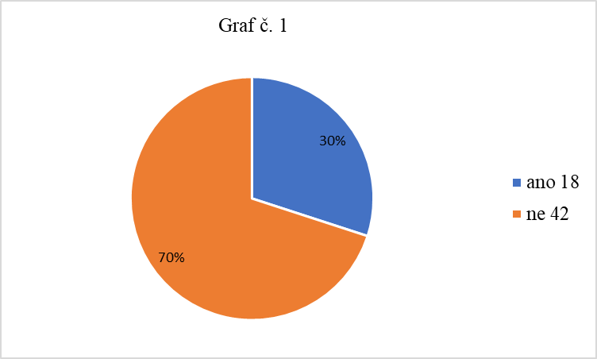

Záměrem této otázky bylo zjistit, zda se respondenti předem připravovali na svoji úlohu vzdělávat své dítě individuálně. Z 60 dotazovaných respondentů odpověděla většina, že si předem nenastudovala žádnou odbornou literaturu, tato většina činila 42 respondentů (70 %). Zbylých 18 respondentů (30 %) si předem nastudovala odbornou literaturu týkající se individuálního vzdělávání. V případě, že respondent odpověděl, že si odbornou literaturu nastudoval, měl možnost napsat, o jaké tituly se jednalo.

Otázka č.2 určena rodičům žáků na individuálním vzdělávání: V případě, že jste si nastudoval/a odbornou literaturu, o jaké tituly se jednalo?
Tabulka č. 1
Název | Autor
Respektovat a být respektován | Pavel Kopřiva
Tajemství školy za školou | Petr Daniš
Proč děti neprospívají | John Holt
Vychováváme děti a rosteme s nimi | Naomi Aldort
Škola doma | Zuzana Klofátová
Učte se sami | John Holt
Výchova ke svobodě | Rudolf Steiner
Spolu aneb průvodce domácím vzděláváním | Irena Kašparová
Vývojoví psychologie | Marie Vágnerová
Psychologie | Pavel Říčan
Pedagogika a společnost | Miroslav Cipro
Mýty-omyly-nepravdy O „chibách“ ve vzdělávání a pedagogice | Tomáš Janík

Záměrem této otázky bylo zjistit, jaké tituly si rodiče vybrali pro svoji přípravu na individuální vzdělávání.
Otázka č. 1 určena rodičům žáků na distanční výuce: Nastudoval/a jste si nějakou odbornou literaturu, týkající se individuálního (domácího) vzdělávání?
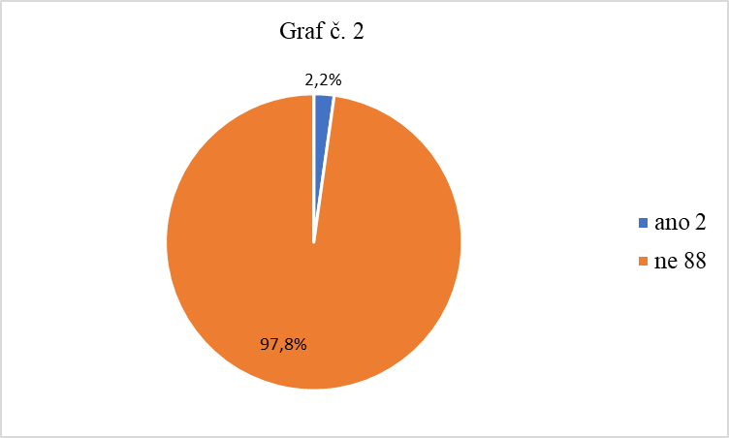

Záměrem této otázky bylo zjistit, zda se rodiče dětí na distanční výuce rozhodli předem připravit na nadcházející situaci a nastudovali si odbornou literaturu, týkající se individuálního vzdělávání. Z celkových 90 respondentů si 88 (97,8 %) nenastudovalo žádnou odbornou literaturu a pouze 2 respondenti (2,2 %) si odbornou literaturu nastudovali. V případě, že respondent odpověděl, že si odbornou literaturu nastudoval, měl možnost napsat o jaké tituly se jednalo.
Otázka č. 2 určena rodičům žáků na distanční výuce: V případě, že jste si nastudoval/a odbornou literaturu, o jaké tituly se jednalo?
Tabulka č. 2
Název | Autor
Učte se sami | John Holt
Domácí vzdělávání v kontextu evropských vzdělávacích systémů | David Hána, Yvona Kostelecká
Home schoolig | Kyle Greenwalt

Záměrem této otázky bylo zjistit, jaké tituly si rodiče vybrali pro svoji přípravu na distanční výuku svých dětí.
Otázka č. 3 určena rodičům žáků na individuálním vzdělávání: Potřeboval někdy Váš syn/dcera doučování od další osoby?
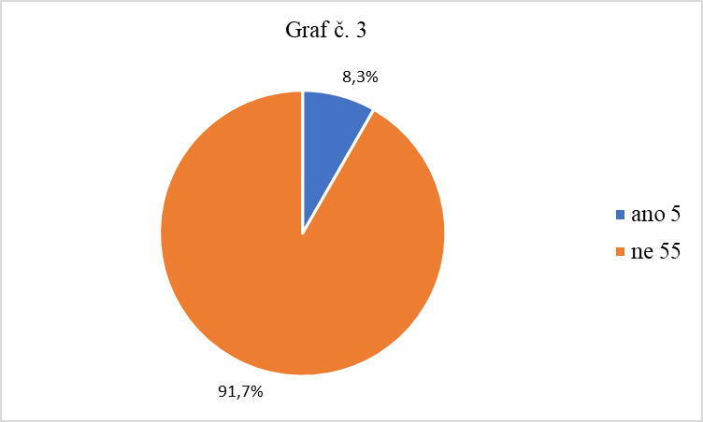

Záměrem této otázky bylo zjistit, zda rodiče někdy vyhledali pomoc někoho dalšího se vzděláváním svého dítěte. Z celkového počtu 60 respondentů 55 (91,7 %) nikdy nevyhledalo pomoc někoho dalšího. Zbylých 5 (8,3 %) respondentů potřebovalo pomoci od další osoby formou doučování svého dítěte.
Otázka č. 3 určena rodičům žáků na distanční výuce: Potřeboval Váš syn/dcera během distanční výuky doučování od další osoby?
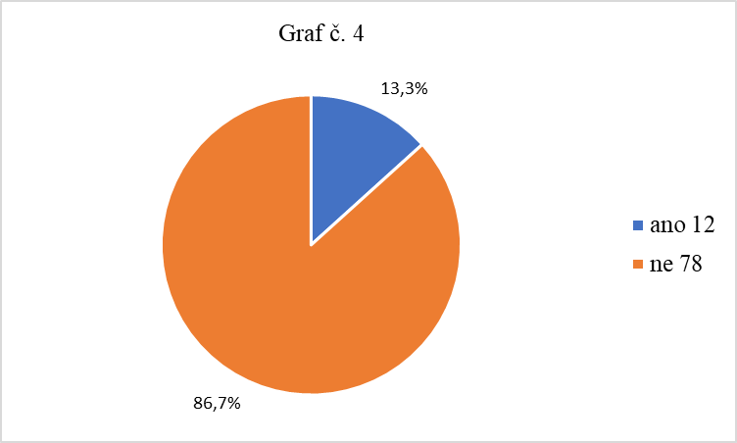

Záměrem této otázky bylo zjistit, zda rodiče žáků na distanční výuce potřebovali během této formy vzdělávání doučování od další osoby pro své dítě. Z celkových 90 respondentů 12 (13,3 %) potřebovalo doučování pro své děti. Zbylých 78 respondentů (86,7 %) nepotřebovalo doučování pro své děti a s učivem probíraným v době distanční výuky si poradilo samo.
Otázka č. 4 určena rodičům žáků na individuální výuce: Máte vymezenou denní dobu pro domácí výuku?
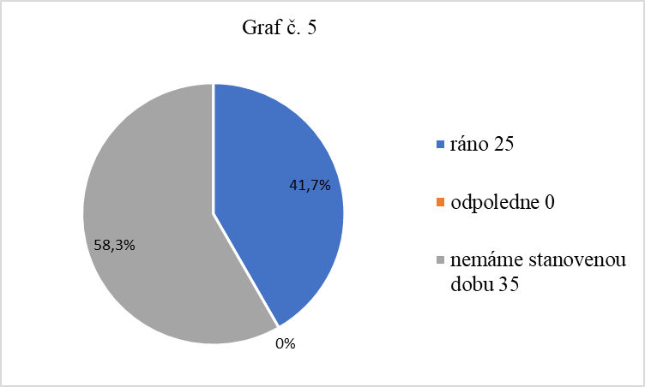

Záměrem této otázky bylo zjistit, ve kterou denní dobu se rodiče s dětmi věnují domácí výuce. Z celkového počtu 60 dotazovaných respondentů 25 (41,7 %) zvolilo položku ráno. Z grafu plyne, že odpoledne se nikdo z respondentů domácí výuce něvěnuje. A zbylých 35 (58,3 %) nemá stanovenou denní dobu pro domácí výuku.
Otázka č. 4 určena rodičům žáků na distanční výuce: Máte vymezenou denní dobu, kdy plníte úkoly?
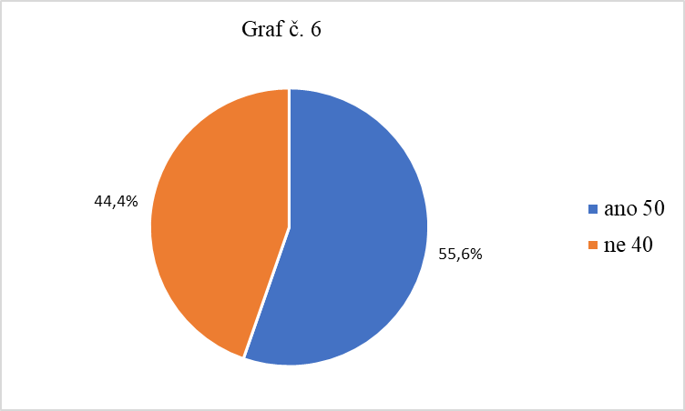

Záměrem této otázky bylo zjistit, kdy rodiče s dětmi plní úkoly. Vzhledem k tomu, že distanční výuka probíhá v dopoledních hodinách, respondentům byla tato otázka položena tak, aby měli na výběr pouze ze dvou odpovědí, jestli mají vymezenou denní dobu pro plnění úkolů nebo ne. Většina respondentů 50 (55,6 %) odpověděla, že má vymezenou dobu pro plnění úkolů. Zbylých 40 (44,4 %) nemá vymezenou denní dobu pro plnění úkolů.
Otázka č. 5 určena rodičům žáků na individuálním vzdělávání: Má vaše dítě chuť se doma vzdělávat?
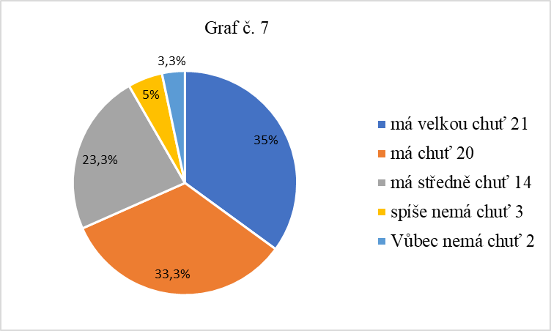

Záměrem této otázky bylo zjistit, jak velkou chuť k domácí výuce mají žácí na individuálním vzdělávání. Z dotazovaných 60 respondentů 21 (35 %) odpovědělo, že jejich děti mají velkou chuť se doma vzdělávat. Další nejčastější odpověď byla, že mají děti chuť se doma vzdělávat. Takto odpovědělo 20 respondentů (33,3 %). Střední chuť vybralo 14 respondentů (23,3 %). Malá část respondentů vybrala, že jejich dítě spíše nemá chuť. Tuto část tvořili pouze 3 respondenti (5 %). A ještě menší část tvořila skupina 2 respondentů (3,3 %), kteří vybrali odpověď vůbec nemá chuť.
Otázka č. 5 určena rodičům žáků na distanční výuce: Má vaše dítě chuť se doma vzdělávat?
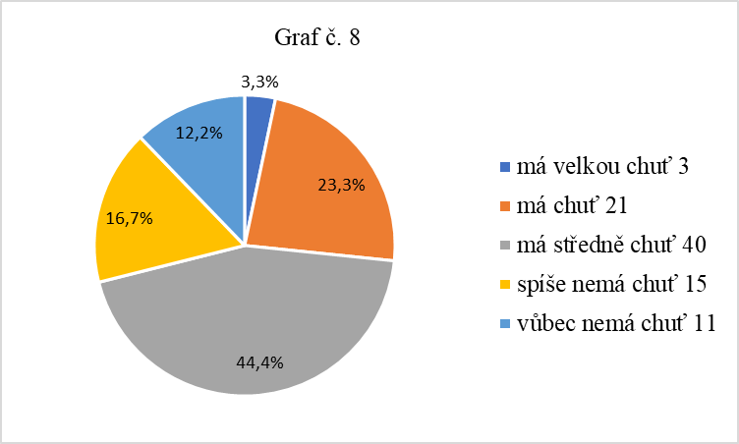

Záměrem této otázky bylo zjistit, jak velkou chuť se doma vzdělávat mají žáci na distanční výuce. Celkový počet respondentů byl 90 a z toho pouze 3 respondenti (3,3 %) zvolili, že jejich děti mají velkou chuť se doma vzdělávat. Dalších 21 respondentů (23,3 %) vybralo, že jejich děti mají chuť se doma vzdělávat. Nejvíce zastoupená část je, že mají děti střední chuť, tatkto odpovědělo 40 (44,4 %) respondentů. Dalších 15 (16,7 %) respondentů vybralo, že jejich děti spíše nemají chuť se doma vzdělávat. A zbylých 11 (12,2 %) respondentů uvedlo, že jejich děti nemají vůbec chuť k domácímu vzdělávání.
Otázka č. 6 určena rodičům žáků na individuálním vzdělávání: Jaké je Vaše povolání?
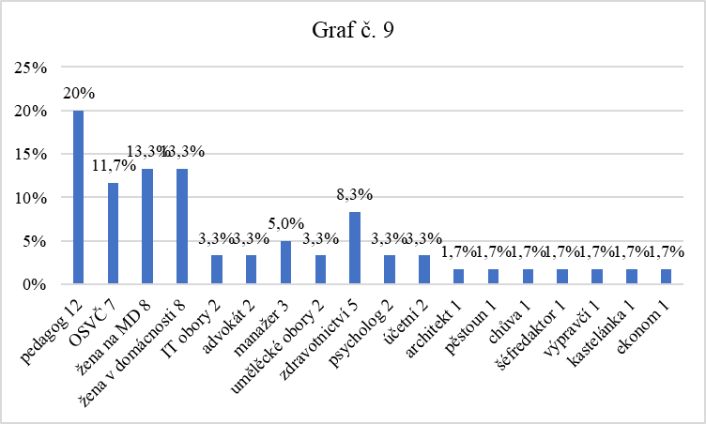
Záměrem této otevřené otázky bylo zjistit, jaké je zaměstnání respondentů.Z grafu plyne, že největší zastoupení mají pedagogové. Z celkových 60 respondentů je 12 pedagogů (20%). Dále jsou nejčastějšími respondenty ženy na mateřské dovolené, takto odpovědělo 8 respondentů (13,3%) a stejné zastoupení mají i ženy v domácnosti. Své zastoupení mají i osoby samostatně výdělečně činné, odpovědělo tak 7 respondentů (11,7%). Osob pracujících ve zdravotnictví jsmě zaznamenali 5 (8,3%). Další skupinou, kterou tvoří 3 (5%)respondenti jsou manažeři. K advokátům, IT odborníkům, k uměleckým oborům, účetním a psychologům se přihlásilo po 2 (3,3%) respondentech. Dále se k zaměstnání jako je architekt, pěstoun, chůva, šéfredaktor, výpravčí, kastelánka a ekonom přihlásil vždy 1 respondent, což číní 1,7 %.
Otázka č. 7 určena rodičům žáků na individuálním vzdělávání: Musíte Vaše dítě k učení přemlouvat?
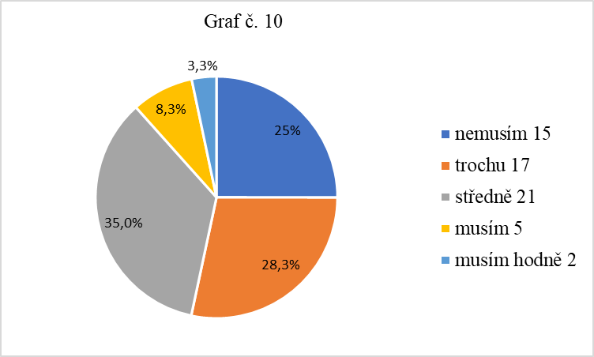

Záměrem této otázky bylo zjistit, jak moc musí rodiče své děti přemlouvat k učení. Respondenti mohli volit ze škály od 1 do 5, kdy 1 znamenala, že rodiče své děti nemusí vůbec přemlouvat a 5 značila největší přemlouvání. Z 60 dotazovaných respondentů 15 (25%)odpovědělo, že svě dítě nemusí vůbec přemlouvat, 17 (28,3%) odpovědělo, že své děti musí trochu přemlouvat a střední cestu zvolilo 21 (35% respondentů). Nižší počet respondentů zvolil, že své dítě musí přemlouvat, tito respondenti tvoří 8,3%, což činí 5 respondentů. A poslední možnost, kdy své dítě rodič musí přemlouvat hodně zvolili pouze 2 respondenti
Otázka č. 6 určena rodičům žáků na distanční výuce: Musíte Vaše dítě k učení přemlouvat?
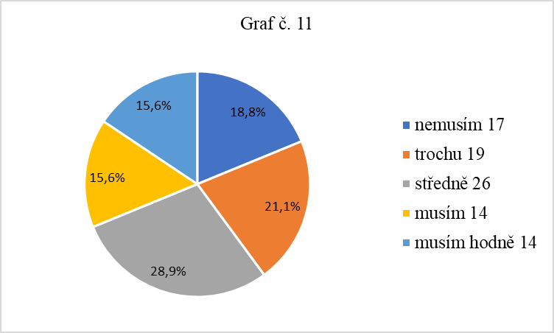

Záměrem této otázky bylo zjistit, jak moc musí rodiče přemlouvat děti na distanční výuce. Své děti nemusí vůbec přemlouvat 17 (18,8 %) respondentů. Trochu přemlouvat své děti musí 19 (21,1%) respondentů. Nejvíce respondentů je ve skupině rodičů, kteří své děti k učení přemlouvají středně, těchto respondentů je 26 (28,9%). A skupiny po 14 respondentech tvoří rodiče, kteří své děti přemlouvat musí a musí hodně. Tyto skupiny tvoří 15,6 %.
Otázka č. 8 určena rodičům žáků na individuálním vzdělávání: Jste raději, když se Vaše dítě učí samostatně, nebo se raději učíte s ním?
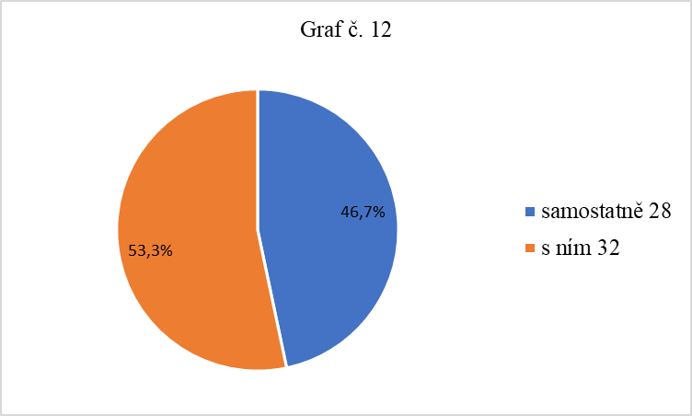

Záměrem této otázky bylo zjistit, zda jsou rodiče raději, když jejich dítě při domácí výuce pracuje samostatně, nebo se raději na této aktivitě podílí. Z celkového počtu 60 respondentů je 28 (46,7%) raději, když jejich dítě pracuje samosatně. Zbylých 32 respondentů (53,3%) raději pracuje s ním.
Otázka č. 7 určena rodičům žáků na distanční výuce: Jste raději, když se Vaše dítě učí samostatně, nebo se raději učíte s ním?
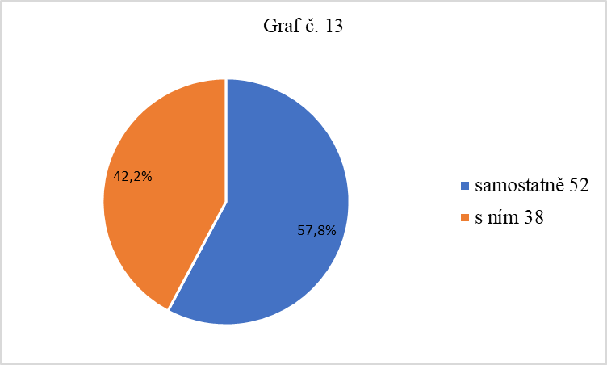

Záměrem této otázky bylo zjistit, jestli jsou rodiče raději, když jejich dítě pracuje samostatně, nebo když pracují s ním. Z celkového počtu 90 dotazovaných je 52 (57,8%) rodičů raději, když jejich dítě pracuje samostatně. Zbylých 38 (42,2% ) rodičů raději pracuje se svým dítětem.
Otázka č. 9 určena rodičům žáků na individuálním vzdělávání: Navštěvovalo Vaše dítě někdy základní školu běžným způsobem?
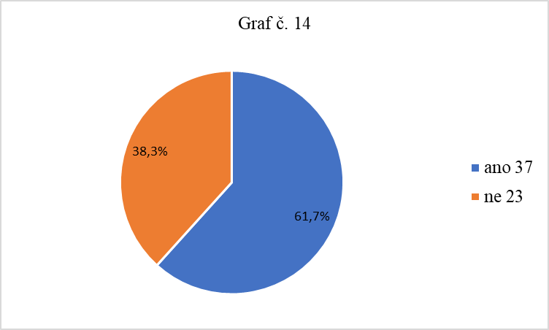

Záměrem této otázky bylo zjistit, jestli někdy žáci, kteří jsou nyní na individuálním vzdělávání navštěvovali základní školu běžným způsobem. Z dotazovaných 60 respondentů 37 (61,7%) odpovědělo, že jejich dítě navštěvovalo školu běžným způsobem. Zbylých 23 respondentů (38,3%) odpovědělo, že ne.
Otázka č. 10 určena rodičům žáků na individuálním vzdělávání: Pokud Vaše dítě navštěvovalo někdy školu běžným způsobem, zaškrtněte prosím, o jaké ročníky šlo.
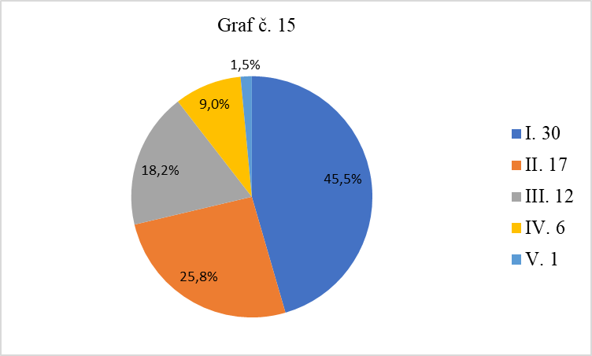

Záměrem této otázky bylo zjistit, které ročníky žáci navštěvovali běžným způsobem. Celkový počet odpovědí je 66. Předpokládámě, že jedno dítě mohlo navštěvovat více ročníků běžným způsobem. Z výzkumu vyplývá, že nejvíce žáků navštěvovalo I. Ročník. Těchto dětí je 30 (45,5%). S následujícími ročníky počet dětí klesá. Ročník II. absolvovalo běžným způsobem 17 žáků (25,8%). Žáků, kteří prošli III. ročníkem bylo 12 (18,2%) a IV. ročníkem prošlo 6 (9%) žáků. Pouze 1 žák V. ročníku se účastnil výuky běžným způsobem.
Otázka č. 8 určena rodičům žáků na distanční výuce: Uvažoval/a jste někdy o domácím vzdělávání ještě před distanční výukou?
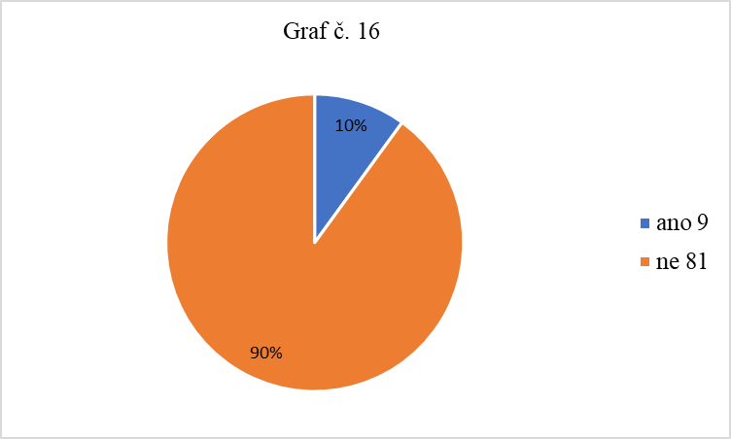

Záměrem tété otázky bylo zjistit, jestli rodiče někdy uvažovali o individuálním vzdělávání pro své dítě. Z 90 dotazovaných odpovědělo ano pouze 9 (10%) respondentů. Nadprůměrná většina respondentů o individuálním vzdělávání pro své dítě nikdy neuvažovala, jedná se o 81(90%) respondentů.
Otázka č. 9 určena rodičům žáků na distanční výuce: Kdyby vaše situace dovolila, pokračoval/a byste v domácím vzdělávání?
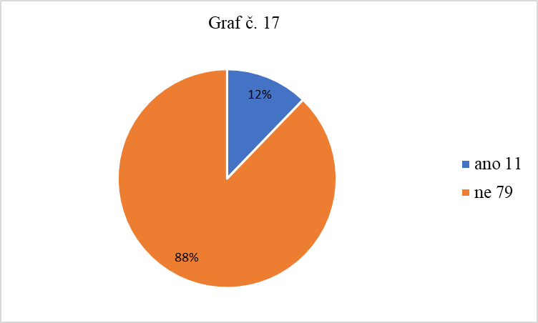

Záměrem této otázky bylo zjistit, zda by rodiče chtěli pokračovat v domácím vzdělávání po zkušennostech s distanční výukou v případě, že by jim situace tuto formu vzdělávání dovolila. Z 90 dotazovných 11 (12%) odpovědělo, že by pokračovalo v domácím vzdělávání v případě, že by jim to situace dovolila. Zbylých 79 (88%) respondentů by v domácím vzdělávání nepokračovala, i kdyby jim to situace dovolila.
Otázka č. 10 určena rodičům žáků na distanční výuce: Má podle Vás domácí vzdělávání nějaké výhody?

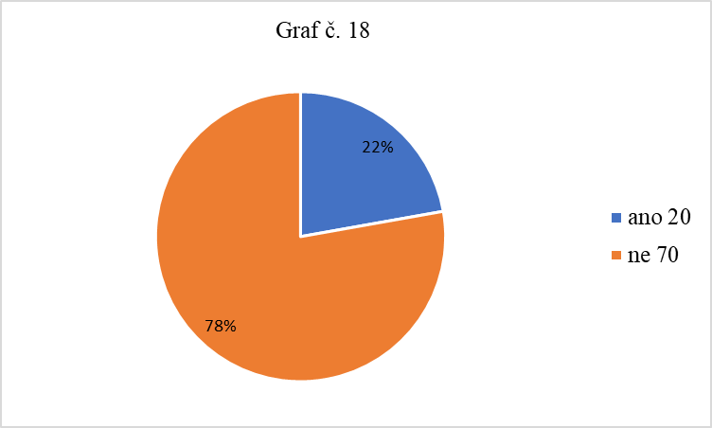

Záměrem této otázky bylo zjistit, zda rodiče vidí nějaké výhody v domácím/individuálním vzdělávání, které mohli v době distanční výuky zaznamenat. Z celkového počtu 90 respondentů 20 (22%) uvedlo, že domácí vzdělávání má jisté výhody. Zbylých 70 (78%) respondentů uvedlo, že domácí vzdělávání podle nich žádné výhody nemá. V další otázce měli respondenti možnost vypsat, o které výhody se jedná.
Otázka č.11 určena rodičům žáků na distanční výuce: Pokud jste dal/a v předchozí otázce ano, napište prosím, o jaké výhody se konkrétně jedná.
Tabulka č. 3
výhody
Dítě si může vybrat, co se chce zrovna učit a na co má náladu. | Hlubší orientace v tématu, myslí a pracuje v souvislostech.
více společně stráveného času; větší přehled o tom, co se dítě učí. | Dcera měla více času na plnění úkolů, nestresovala se, byla pečlivější.
Časová variabilita, možnost rodiče srovnání a porovnání znalostí dětí za přítomnosti u online výuky | Vlastní časové rozvržení učiva a aktivit.
Doma je více soustředěný než ve škole. | Že se toho vice naučí
Individuální přístup v prohloubení látky, kterou ještě neumí/potřebuje déle vysvětlovat. | domácí prostředí, větší pohodlí, ale určitě je pro dítě více pozitivní, když navštěvuje kvalitní školu.
Je možné se zaměřit na problematické věci, něco rozvést vice. Některé nesmysly se dají korigovat :-) Nicméně nevýhody převládají. | Individuální přístup a přizpůsobení (momentálním i dlouhodobým) potřebám a zájmům dítěte, prohloubeni vztahů
učení se v blocích, každé dítě je na jiné úrovni, nemusíme dodržovat dané hodiny, vzdělávání se v přírodě, dítě si může vybrat, čemu se chce dnes věnovat, látku, která zaujme, můžeme probádat do hloubky, dítě postupuje svým tempem, učení se hrou-dítě taková výuka více baví, jsem svému dítěti parťákem, průvodcem, společně prožitý čas. | Max. časová flexibilita, pokud má rodič prostor dítěti se dostatečně a erudovaně věnovat, tak více respektování individuálních potřeb. Na počátku školní docházky jednoznačně převažují výhody vzdělávání ve škole.
Rychlejší výuka, pokud věc chápe, není potřeba se učivem zbytečně dlouho zabývat, stačí jen procvičit. | Není ranní shon a stres, odpolední vyzvedávání, lze si učivo rozplánovat, ušetřený čas,
časová flexibilita, tempo vyhovující dítěti, společně trávený čas | individuální přístup
Rodič se může více věnovat dítěti. | Dítě je méně ve stresu a má možnost určit si vlastní tempo práce.
Možnost rozvrhnout si aktivity, jak se nám to hodí.

Záměrem této otázky bylo zjistit, jaké vidí výhody v domácím vzdělávání rodiče žáků na distanční výuce. Z celkového počtu 22 respondentů, kteří dali v předchozí otázce, že podle nich má domácí vzdělávání určité výhody, odpovědělo na tuto otevřenou otázku 21 respondentů.
Otázka č. 11, určena rodičům žáků na individuálním vzdělávání: Jaké jsou podle Vás výhody a nevýhody individuálního vzdělávání?

Tabulka č.4
výhody | nevýhody
Minimalizace času stráveného klasickým způsobem učení, prostor pro získání informací a dovedností dle vlastních priorit a zájmů, časová flexibilita dle vlastních potřeb, budování zdravějších individuálních návyků pro budoucí život. | Žádné mě nenapadají.
Větší všeobecný přehled a praktické zkušenosti, větší možnost komunikovat v cizím jazyce, setkání s inspirativními lidmi věnující se různým činnostem. Možnost cestování, plánování činnosti s ohledem na roční období či aktuální zájmy dítěte. Hlavní výhoda je, že pro dítě je vzdělávání přirozeným a nenásilným procesem během celého dne, nerozlišuje školní vzdělávání a volno nebo prázdniny. | Nedostatek sociálního kontaktu s vrstevníky s různých sociálních skupin, zkušenosti s týmovou prací.
Učivo přizpůsobené přesně na míru. | Nedostatek kolektivu v době Corona krize.
Individuálnost, u čeho je potřeba se zdržet, zdržíme se, jindy zase jedeme rychleji. | Pracovní život rodiče.
Větší volnost, více času na jednotlivá témata, časová flexibilita, nevázanost na systém, aktuální situace v ČR. | Méně sociálních kontaktů, negativní názory okolí (ne u všech lidí).
Časová flexibilita | žádné
Učení přizpůsobím potřebám. Jsem spolu pořád v kontaktu, přesně vím, co dítě umí. | Musím tomu časově přizpůsobit svojí práci a nemá kolem sebe moc dalších dětí
Možnost přizpůsobit výuku potřebám dětí. | Větší potřeba vyhledávání vrstevníků.
Individuální přístup k dítěti | Pro děti mnohem náročnější způsob učení, musí často vyhledávat informace a přebírají větší zodpovědnost za své vzděláni.
Můžeme se soustředit na individuální požadavky a tempo, samotné pochopení učiva, zájmy nad rámec výuky. | Objektivně se můžou nevýhody najít (finanční stránka rodiny, aj.), ale subjektivně nevýhody nevnímám.
Má možnost poznat sám sebe a najít, co mu jde, v čem je dobré, co ho baví a ostatní nechat být a flexibilita výuky | Rodič většinou sám má omezené zdroje a některá témata musí s dítětem znovu "objevit". Pokud nechodí do jiné výukové skupiny, tak asi horší zapojení při skupinové práci.
Reakce na vývojové potřeby dítěte, množství volného času na hru a rodinu | Zatím žádné
můžeme (s radostí a nadšením) rozvíjet to, co děti baví, a v předmětech, kde je to slabší, splnit "povinné" minimum (byť někdy já i děti se zaťatými zuby). Můžeme si vybrat materiály, které nám nejvíce vyhovují. Když je pěkně, můžeme běžet ven a "školní práci" nechat na den s horším počasím. | Pro mne je to časově náročnější, je potřeba myslet na to, aby děti nebyly v izolaci, ale měly dost kamarádů v okolí nebo při mimoškolních aktivitách
Efektivita práce v mnohem kratším čase, zvládneme stejný objem učiva, jako ve škole. Individuální přístup. Možnost rozvíjet oblasti zájmu více do hloubky. Odpadá ranní stres s přípravou do školy. | Nyní v době covidové je to chybějící kolektiv vrstevníků. To se ale dá v běžné době velmi dobře řešit kroužky a přirozenými kontakty s přáteli a známými. Dítě si nezvyká pracovat pod tlakem.
Syn se naučí více samostatně a logicky pracovat, stihneme poznat více věcí v praxi a můžeme se více věnovat tomu, co ho baví a zaujme během výuky | Občas je těžké syna dokopat k tomu, abychom začali něco dělat, lépe se učí, když to vyplyne ze situace a je to názornější.
Nemá samé 5, když nechtěla ve škole nic dělat a nemusíme dělat denně 3 A4 a dělat to, co měla dělat ve škole, doma během hodiny. | nevím
Svoboda, není srovnávání se spolužáky, přizpůsobení učení potřebám dětí. | žádné
Individuální přístup, svoboda, možnost vzájemného prohlubování vztahu | Velká angažovanost rodičů
Že nemusím řešit, jak často se vzdělává, protože vzdělávání je včleněno do samotného života, tím pádem má do vzdělávání chuť, protože nevypadá jako ve škole, a tedy není důvod, aby ho nebavilo, neřeší se přemlouvání ani soustředěnost. | tabuizované téma s mnoha předsudky
svoboda | zátěž pro rodiče, nutnost přípravy podkladů,
Přizpůsobí se aktuální situaci a potřebě dítěte, dítě se učí ochotněji a více. Rodina je spolu. | Někdy máme ponorku
Dítě se učí vlastním tempem, co ho zajímá. Na mě je dítě podpořit, pokud o to stojí. Díky tomu se dítě učí neustále a nedochází ke ztrátě zájmu o učení, nebo vyhoření. | Nemá nevýhody
celý život je učením a objevování nových věcí. | nedůvěra okolí demonstrovaná pravidelným „přezkušováním“ našich dětí, pokud se někdo dozví, že jsou domškoláci.
Učíme se životem, to je největší výhoda | Nepochopení okolí
Svoboda | nemá
Společný čas | žádné
Rodinné vztahy, postup dle zdatnosti dítěte, volnější režim, svoboda času, větší zaměření na přemýšlení než na rychlost, svobodnější uvažování dítěte. | V některých situacích pomalejší reakce dítěte. Absence podpory ze strany státu (třeba platby na zdravotní pojištění), nutnost upravit tomu pracovní kariéru nejméně jednoho z rodičů.
vlastní tempo, práce ve smysluplných blocích. | nemožnost "soutěže" s ostatními žáky (syn rád soutěží)
Nejsme nikým omezováni, jedeme, co chceme a svým tempem. | Že je dítě pořád doma
Možnost trávit více času s dítětem a prodloužení dětství. | Zatím žádné nevidím. Snad jen finance navíc za docházku do komunitní školy.
Individuální přístup, možnost reagovat na konkrétní situaci, zájmy a potřeby dětí i rodičů. | Rodič má méně času sám na sebe. Při více dětech (máme tři) je třeba sladit potřeby všech po celý den.
Možnost konzultace problémových operací | Rodič nemá autoritu, neřád v systému práce, dítě si dělá, co chce a je mu lhostejný výsledek práce.
Klidné a podnětné prostředí, individuální přístup k žákovi. | Nenacházím zatím žádné
Dítě má vnitřní motivaci se něco naučit. Není hodnoceno na základě toho, co umí nebo neumí, hluboké rodinné vztahy. | Neporozumění od lidí, co mají děti ve škole.
časová variabilita a prostor pro kreativitu a sebeřízené vzdělávání a individuální přístup | žádné
Obsah vzdělávání se dá lépe přizpůsobit potřebám dítěte. | Náročnost na čas a na finance.
Nezničená motivace systémem | žádné
Osobní přístup, úspora času, vyšší získané vzdělání, absence nezájmu, donucování a vnější motivace | Neberu to jako nevýhodu, ale musím jako rodič podporovat i jeho samostatnost v sociálním slova smyslu
Individuální přístup, větší hloubka učení | Nižší motivace, bez okolí, ale to proto, že chodil do školy.
Můžeme být spolu. | Časově náročné
Individualita | žádné
Časová pružnost | žádné
Individuální přístup a tempo. | Společenskou stigmatizaci.
Zůstává více času pro rodinný život. | Chybí kolektiv
Svoboda | Nemá
Individuální přístup, flexibilita | Vzhledem k tomu, že většinou vzdělává jeden z rodičů a druhy musí pracovat, může u vzdělavatele dojít k vyhoření. Žádná podpora ze strany státu.
Individuální přístup | Absence hybné motivační síly kolektivu
respektování individuálních potřeb a temperamentu, efektivnější využití času, rodina je pohromadě. | Finanční náročnost
Úspora času, děti mají čas si hrát, číst a být venku, nemají odpoledne úkoly | Zátěž na rodiče. Rodina má menší příjem. Znají jiné kolektivy, které nejsou tak drsné.
Úspora času, děti si vedete ohledně chování i organizace, jak chcete / potřebujete. Žádné přepadovky na známky apod. Méně stresu. | Nejezdí do divadla a na výlet pouze s kamarády.
Rozvoj vztahu rodič dítě. | Problémy při přechodu na školu
zohlednění únavy, větší efektivita, možnost učení v přírodě, časová variabilita | Vyčlenění z kolektivu
Dítě se učí, co chce a kdy chce | Sociální izolace
Svoboda, schopnost se věnovat dítěti 100 % a hledat v čem opravdu vyniká | Některým dětem může chybět sociální začleňování. To se nás netýká.
Individuální přístup | Ztráta kamarádů
Větší motivace | Časová náročnost
Časová flexibilita | Finanční náročnost
Organizace dne podle rodiny | žádné
Dítě není pod tlakem hodnocení | Časově náročné
Rozvržení učební látky podle svých mozností. Výuku bez politického podtextu. | Může zaostávat v komunikaci

Záměrem této otázky bylo zjistit, jaké jsou nejčastější výhody a nevýhody z pohledu rodičů žáků na individuálním vzdělávání.
Otázka č. 12, určena rodičům žáků na individuálním vzdělávání: Do kterého ročníku chodí Váš syn/dcera?
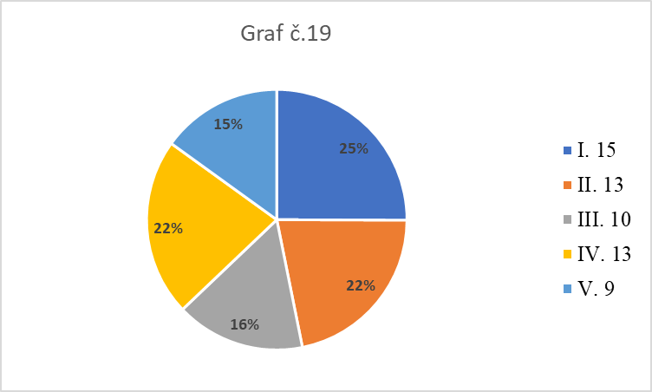

Záměrem této otázky bylo zjistit, kolik žáků na individuálním vzdělávání navštěvuje jednotlivé ročníky. Největší zastoupení má první ročník, který zvolilo 15 (25%) respondentů. Druhý a čtvrtý ročník zvolilo 13 respondentů (22%). Třetí ročník je zastoupený 10 (16%) respondenty a poslední ročník prvního stupně základní školy zvolilo 9 (15%) respondentů.
Otázka č. 13, určena rodičům žáků na individuálním vzdělávání: Jaké jsou Vaše důvody pro volbu individuálního vzdělávání?
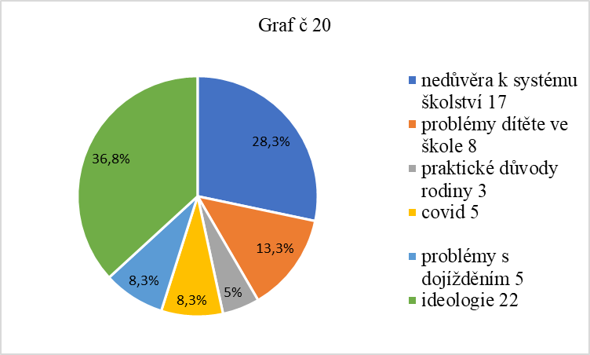

Záměrem této otázky bylo zjistit, jaké jsou nejčastější důvody rodičů pro volbu individuálního vzdělávání pro své dítě. Z grafu vyplývá, že nejčastějšími důvody jsou ideologické, tedy z vlastního přesvědčení. Ideologické důvody uvedlo 22 (36,8%) respondentů z celkového počtu 60 respondentů. Dalším častým důvodem je nedůvěra k systému školství, takto odpovědělo 17 (28,3%) respondentů. Problémy s dojížděním a pandemii Covid uvedlo 5 (8,3%) respondentů. Praktické důvody rodiny přivedly k volbě individuálního vzdělávání 3 respondenty, což činí 5 %. Zbylých 8 (13,3%) respondentů uvedlo jako důvod problém dítěte ve škole.
Otázka č.14, určena rodičům žáků na individuálním vzdělávání: Jaký je Váš věk?
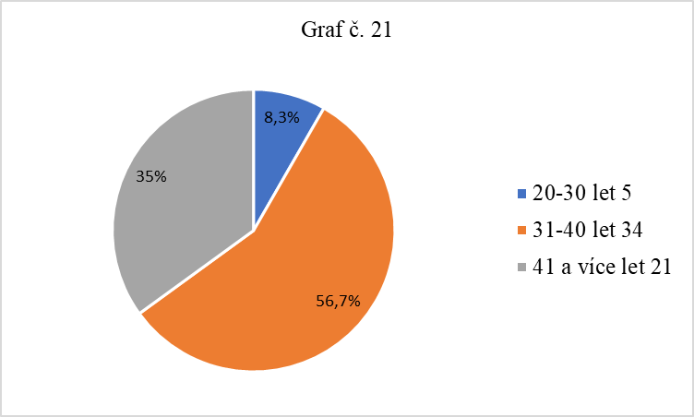
Záměrem této otázky bylo zjistit věk respondentů. Z výzkumu vyplývá, že nejčatěji věk rodičů, kteří vzdělávají své děti individuálně je od 31 do 40 let, z celkového počtu 60 dotazovaných zastupuje tuto skupinu 34 (56,7%) respondentů. Menší část respondentů je starší 41 letx tuto část tvoří 21 ( 35%) responcentů. Pouze 5 (8,3%) respondentů je ve věku mezi 20 a 30 lety.

Shrnutí výsledků výzkumného šetření
Před zahájením výzkumného šetření jsme si zvolili devět výzkumných otázek. Mají rodiče s dětmi vymezenou denní dobu pro domácí vzdělávání? Mají děti na individuálním vzdělávání větší chuť se doma vzdělávat, než děti na distanční výuce? Jsou rodiče raději, když jejich dítě pracuje samostatně? Navštěvovaly děti na individuálním vzdělávání někdy školu běžným způsobem? Nastudovali si rodiče před zahájením individuálního vzdělávání a distanční výuky odbornou literaturu? Potřebují děti doučování od jiné osoby, než je rodič? Ovlivnila distanční výuka názor na domácí vzdělávání? Jaké jsou podle rodičů výhody a nevýhody individuálního vzdělávání? Jaké jsou nejčastější důvody pro volbu individuálního vzdělávání?
Výzkumná otázka č. 1: Mají rodiče s dětmi vymezenou denní dobu pro domácí vzdělávání?
Z analýzy výsledků šetření se ukázalo, že rodiče žáků na individuálním vzdělávání spíše nemají stanovenou denní dobu pro domácí vzdělávání. Z dotazovaných 58 % nemá určenou denní dobu. Zbylých 42 % má stanovenou denní dobu ráno. Možnost odpoledne nezvolil ani jeden rodič. Naproti tomu rodiče, kteří mají své děti na distanční výuce, mají spíše vymezenou denní dobu pro plnění úkolů s dětmi. Z celkového počtu má vymezenou denní dobu 56 %, zbylých 44 % rodičů vymezenou denní dobu pro plnění úkolů nemá. Tito rodiče neměli na výběr z možností, kdy mají stanovenou doba pro plnění úkolů, protože vycházíme z předpokladu, že distanční výuka probíhá v dopoledních hodinách, a tudíž by neměl žádný hlubší význam dávat jim na výběr z možností ráno a odpoledne. Můžeme tedy říct, že rodiče žáků na individuálním vzdělávání spíše nemají vymezenou denní dobu pro domácí vzdělávání a rodiče žáků na distanční výuce mají spíše vymezenou denní dobu pro domácí vzdělávání.
Výzkumná otázka č. 2: Mají děti na individuálním vzdělávání větší chuť se doma vzdělávat, než děti na distanční výuce?
Z analýzy výsledků šetření vyplývá, že 35 % dětí na individuálním vzdělávání má velkou chuť se vzdělávat doma, oproti žákům na distanční výuce. Tam mají pouhé 3,3 % dětí velkou chuť se doma vzdělávat. Chuť se doma vzdělávat má 33,3 % dětí na individuálním vzdělávání a opět míň dětí na distanční výuce má chuť se doma vzdělávat, jedná se o 23,3 %. Změn nastává v možnosti, kdy mají děti střední chuť se doma vzdělávat. V tomto případě mají větší zastoupení děti na distanční výuce. Podle rodičů je to 44,4 % dětí na distanční výuce a 23,3 % dětí na individuálním vzdělávání. Spíše nemají chuť se doma vzdělávat opět děti na distanční výuce, to činí 16,7 % oproti žákům na individuálním vzdělávání, tam je to 5 %. Pouhých 3,3 % dětí na individuálním vzdělávání nemá vůbec chuť se doma vzdělávat. O takto nízkém počtu však nemůžeme hovořit v případě distanční výuky, tam je procento značně vyšší, jedná se o 12,2 %. V našem výzkumném nástroji jsme k tomuto tématu zařadili i druhou otázku. Jak moc musí rodiče své děti přemlouvat k domácímu vzdělávání? Procento rodičů dětí na individuálním vzdělávání, kteří své děti nemusí vůbec přemlouvat je 25 %. Na druhé straně je 18 % rodičů dětí na distanční výuce, kteří své děti nemusí vůbec přemlouvat. Trochu musí své děti na individuálním vzdělávání přemlouvat 28 % a opět o několik procent méně musí trochu přemlouvat rodiče děti na distanční výuce, konkrétně se jedná o 21,2 %. Možnost, že rodiče musí středně své děti přemlouvat zvolilo 35 % rodičů dětí na individuálním vzdělávání a 28,9 % rodičů dětí na distanční výuce. Musí své děti přemlouvat 8,3 % rodičů dětí na individuálním vzdělávání a 12,5 % rodičů dětí na distanční výuce. Hodně musí přemlouvat pouze 3,3 % rodičů na individuálním vzdělávání, ale procento rodičů dětí na distanční výuce, které musí své děti hodně přemlouvat je poměrně vysoké a činí 15,6 %. Ve všech případech má individuální vzdělávání méně procent. Můžeme tedy říct, že děti na individuálním vzdělávání mají větší chuť se doma vzdělávat než děti na distanční výuce.
Výzkumná otázka č. 3: Jsou rodiče raději, když jejich dítě pracuje samostatně?
Z analýzy výsledků šetření vyplývá, že 46,7 % rodičů dětí na individuálním vzdělávání je raději, když jejich dítě pracuje samostatně. Zbylých 53,3 % rodičů je raději, když pracuje s ním. Naprostý opak jsme zjistili u rodičů dětí na distanční výuce. Procento rodičů, kteří jsou raději, když jejich dítě pracuje samostatně, je 57,8 % a 42,2 % rodičů raději pracuje se svým dítětem. Můžeme tedy říct, že rodiče dětí na individuálním vzdělávání jsou raději, když pracují se svým dítětem, než když dítě pracuje samostatně. A naopak rodiče dětí na distanční výuce jsou raději, když jejich děti pracují samostatně.
Výzkumná otázka č. 4: Navštěvovaly děti na individuálním vzdělávání někdy školu běžným způsobem?
Z analýzy výsledků šetření vyplývá, že 61,7 % dětí na individuálním vzdělávání navštěvovalo někdy základní školu běžným způsobem. Zbylých 38,3 % dětí se vzdělá pouze individuálně. V našem výzkumném nástroji jsme k tomuto tématu zařadili i druhou otázku. Jaké ročníky navštěvovali žáci běžným způsobem? Ukázalo se, že nejčastěji navštěvovaným ročníkem je první ročník, 45,5 % rodičů se takto rozhodlo, jedná se skoro o polovinu. Rodičů, kteří se rozhodli, že jejich dítě bude navštěvovat druhý ročník základní školy běžným způsobem je 25,8 %. S každým dalším ročníkem procento návštěvnosti klesá. Třetí ročník označilo 18,2 % rodičů, čtvrtý ročník 9 % a pátý ročník označilo pouze 1,5 % rodičů. Můžeme tedy říct, že většina dětí navštěvovalo někdy školu běžným způsobem s tím, že procento návštěvnosti s každým vyšším ročníkem klesá.
Výzkumná otázka č. 5: Nastudovali si rodiče před zahájením individuálního vzdělávání a distanční výuky odbornou literaturu?
Z analýzy výsledků šetření vyplývá, že 30 % rodičů dětí na individuálním vzdělávání si nastudovalo odbornou literaturu a 70 % si odbornou literaturu nenastudovalo. U rodičů, kteří mají děti na distanční výuce je procento tech, kteří si nastudovali odbornou literaturu mizivé, jedná se o pouhé 2,2 %. Zbylých 97,8 % rodičů si žádnou odbornou literaturu nenastudovalo. V našem výzkumném nástroji jsme k tomuto tématu zařadili i druhou otázku. V případě, že si rodiče nastudovali odbornou literaturu, o jaké tituly se jednalo? Rodiče uvedli tyto tituly: Respektovat a být respektován, Tajemství školy za školou, Proč děti neprospívají, Vychováváme děti a rosteme s nimi, Škola doma, Učte se sami, Výchova ke svobodě, Spolu aneb průvodce domácím vzděláváním, Vývojová psychologie, Pedagogika a společnost, Mýty-omyly-nepravdy O „chibách“ ve vzdělávání a pedagogice, Domácí vzdělávání v kontextu evropských vzdělávacích systémů a jeden titul v anglickém jazyce Home schooling. Můžeme tedy říct, že rodiče si před zahájením individuálního vzdělávání a distanční výuky spíše nenastudovali odbornou literaturu.
Výzkumná otázka č. 6: Potřebují děti doučování od jiné osoby, než je rodič?
Z analýzy výsledků šetření vyplývá, že doučování pro svoje dítě potřebovalo pouze 8,3 % rodičů dětí na individuálním vzdělávání a 13,3 % rodičů dětí na distanční výuce. Zbylých 91,7 % rodičů dětí na individuálním vzdělávání doučování pro své děti nepotřebovalo a 86,7 % rodičů dětí na distanční výuce také doučování pro své děti nepotřebovalo. Můžeme tedy říct, že děti nepotřebují doučování od jiné osoby, než je rodič, ani na individuálním vzdělávání ani na distanční výuce. Rodiče tedy s přehledem zvládají učivo prvního stupně základní školy.

Výzkumná otázka č. 7: Ovlivnila distanční výuka názor na domácí vzdělávání?
Z analýzy výsledků šetření vyplývá, že o domácím vzdělávání uvažovalo 10 % rodičů ještě pře zahájením distanční výuky. Zbylých 90 % rodičů tuto myšlenku vůbec nemělo. V našem výzkumném nástroji jsme k tomuto tématu zařadili i druhou otázku. Kdyby situace dovolila pokračoval/a byste v domácím vzdělávání? Po zkušenostech s distanční výukou by 12 % rodičů dále pokračovalo v domácím vzdělávání svých dětí a 88 % nikoliv. V našem výzkumném nástroji jsme k tomuto tématu zařadili i další otázky. Má podle Vás domácí vzdělávání nějaké výhody? Pokud ano jaké? Z grafu jsme mohli vyčíst, že 22 % rodičů na domácím vzdělávání vidí určité výhody. Mezi nejčastěji zmiňované patří individuální přístup k učení, více společně stráveného času a větší přehled o tom, co se dítě zrovna učí. Dále rodiče uvádějí, že mají děti více času na splnění úkolu a nestresují se. Podle některých rodičů dítě doma získá více vědomostí, lépe se orientuje v tématu a myslí a pracuje v souvislostech. Rodiče jsou také rádi, že se vyhnou rannímu shonu a stresu a mohou s dětmi přeskakovat učivo, které děti bezprostředně chápou a mohou se věnovat složitějším tématům. Můžeme tedy říct, že distanční výuka v malé míře ovlivnila názor na domácí vzdělávání v pozitivním slova smyslu.
Výzkumná otázka č. 8: Jaké jsou podle rodičů výhody a nevýhody individuálního vzdělávání?
Z analýzy výsledků šetření vyplývá, že nejčastějšími výhodami z pohledu rodičů jsou následující: Časová flexibilita dle vlastních potřeb a prostor pro získání informací a dovedností dle vlastních priorit a zájmů. Možnost cestování a komunikování v cizím jazyce a setkávání se s inspirativními lidmi z různých oblastí, zájmy dítěte nad rámec výuky. Dítě má možnost poznat samo sebe a najít tak, v čem je dobré. Společně strávený čas a rozvoj vztahu mezi rodičem a dítětem, efektivita práce v mnohem kratším čase. Dítě není srovnáváno s ostatními spolužáky a není hodnoceno na základě toho, co umí a neumí a má tak vnitřní motivaci se něco naučit. A nejčastěji zmiňované výhody byly individuální přístup a svoboda.
Někteří rodiče si uvědomují i nevýhody, které s sebou individuální vzdělávání nese. Mezi nejčastěji uváděné patří tyto: Nedostatek sociálního kontaktu s vrstevníky z různých sociálních skupin a zkušenosti s týmovou prací a s tím spojená vyšší potřeba vyhledávání vrstevníků. Individuální vzdělávání je tabuizované téma s mnoha předsudky a lidé na něj mají ve většině případů negativní názor. Kariéra nejméně jednoho z rodičů musí být podřízena individuálnímu vzdělávání a rodina nemusí být dostatečně finančně zajištěna. Při přechodu na základní školu může mít dítě problémy s adaptací.
Výzkumná otázka č. 9: Jaké jsou nejčastější důvody pro volbu individuálního vzdělávání?
Z analýzy výsledků šetření vyplývá, že nejčastějšími důvodem pro volbu individuálního vzdělávání je ideologické přesvědčení, z tohoto důvodu zvolilo pro své dítě individuální vzdělávání 36,8 % rodičů. Druhým nejčastějším důvodem je nedůvěra k systému školství, tuto možnost zvolilo 28,3 % rodičů. Z důvodu toho, že děti měly v běžné základní škole problémy různého druhu, zvolilo 13,3 % rodičů individuální vzdělávání pro své dítě. Méně častým důvodem byl problém s dojížděním, který se týče 8,3 % rodičů. Dalším důvodem, který vznikl vlivem epidemiologické situace v České republice, uvedlo také 8,3 % rodičů. A nejmenší zastoupení mají praktické důvody rodiny, pouhých 5 % rodičů se rozhodlo pro individuální vzdělávání právě z tohoto důvodu.
Na základě těchto skutečností a závěru výzkumného šetření můžeme konstatovat, že rodiče vnímají individuální vzdělávání velice pozitivně. Se svými dětmi se rádi učí a jsou si vědomi nevýhod, které s sebou individuální vzdělávání nese a snaží se předcházet problémům, které by mohli vlivem individuálního vzdělávání vzniknout.
Naopak rodiče dětí na distanční výuce vnímají tento způsob výuky negativně. Ve všech otázkách tito rodiče odpovídali spíše tak, že je pro ně distanční výuka problém a zátěž. I přes to mnozí našli určité výhody v tomto způsobu vzdělávání. Jsme si vědomi, že tito rodiče chodí do práce běžným způsobem a distanční výuka není jejich volbou, ale povinností. Situace je pro ně náročná a těžko si v ní hledají pozitiva.

ZÁVĚR
Tato diplomová práce se zabývá individuálním vzděláváním z pohledu rodičů a vlivem epidemiologické situace byla zařazena do diplomové práce i distanční výuka, taktéž z pohledu rodičů. Teoretická část diplomové práce byla zaměřena na historický vývoj vzdělávání od počátku výchovy do dvacátého století. Dále bylo vymezeno individuální vzdělávání, jeho vznik, výhody a nevýhody. Důležitou součástí teoretické části byly informace k individuálnímu vzdělávání, od jeho povolení přes průběh, až po jeho zrušení. Byly vymezeny pojmy rodina a unschoolig. Vyzdvižen byl vliv rodičů na rozvoj dítěte mladšího školního věku a byly popsány vývojové fáze mladšího školního věku. Zdůrazněna byla role rodičů ve vztahu ke škole a byly uvedeny nejčastější důvody pro volbu individuálního vzdělávání a rady k tomuto tématu. V poslední řadě byl vymezen pojem distanční výuka a doporučení jak pro základní školy, tak i pro rodiče.
V empirické části bylo provedeno kvantitativní výzkumné šetření v celé České republice. Hlavním cílem bylo zjistit, jak vnímají rodiče individuální vzdělávání a jakým způsobem ho aplikují. Jaké v tomto způsobu vzdělávání vidí výhody a nevýhody. A jaké důvody je k této volbě vzdělávání vedly. Dále porovnat poznatky zjištěné o individuálním vzdělávání a distanční výuce.
Na základě této skutečnosti a závěrů výzkumného šetření můžeme konstatovat, že rodiče vnímají individuální vzdělávání velice pozitivně. Se svými dětmi se rádi učí a jsou si vědomi nevýhod, které s sebou individuální vzdělávání nese a snaží se předcházet problémům, které by mohli vlivem individuálního vzdělávání vzniknout.
Naopak rodiče dětí na distanční výuce vnímají tento způsob výuky negativně. Ve všech otázkách tito rodiče odpovídali spíše tak, že je pro ně distanční výuka problém a zátěž. Jsme si vědomi, že tito rodiče chodí do práce běžným způsobem a distanční výuka není jejich volbou, ale povinností. Situace je pro ně náročná a těžko si v ní hledají pozitiva.
V rámci diplomové práce bylo vymezeno devět výzkumných otázek.
Výzkumná otázka č. 1: „Mají rodiče s dětmi vymezenou denní dobu pro domácí vzdělávání?“ Z našeho výzkumného šetření jsme zjistili, že rodiče dětí na individuálním vzdělávání spíše nemají vymezenou denní dobu pro domácí vzdělávání a rodiče dětí na distanční výuce spíše mají vymezenou denní dobu pro domácí výuku.
Výzkumná otázka č. 2: „Mají děti na individuálním vzdělávání větší chuť se doma vzdělávat, než děti na distanční výuce?“ Z našeho výzkumného šetření jsme zjistili, že děti na individuálním vzdělávání mají větší chuť se doma vzdělávat než děti na distanční výuce.
Výzkumná otázka č. 3: „Jsou rodiče raději, když jejich dítě pracuje samostatně?“ Z našeho výzkumného šetření jsme zjistili, že rodiče dětí na individuálním vzdělávání raději pracují se svými dětmi a rodiče dětí na distanční výuce jsou raději, když jejich děti pracují samostatně.
Výzkumná otázka č. 4: „Navštěvovaly děti na individuálním vzdělávání někdy školu běžným způsobem?“ Z našeho výzkumného šetření jsme zjistili, že většina dětí navštěvovala někdy školu běžným způsobem, a to zejména první ročník základní školy. S vyššími ročníky návštěvnost dětí základní školy běžným způsobem klesá.
Výzkumná otázka č. 5: „Nastudovali si rodiče před zahájením individuálního vzdělávání a distanční výuky odbornou literaturu“ Z našeho výzkumného šetření jsme zjistili, že většina rodičů si nenastudovala žádnou odbornou literaturu.
Výzkumná otázka č. 6: „Potřebují děti doučování od jiné osoby, než je rodič“ Z našeho výzkumného šetření jsme zjistili, že většina rodičů nepotřebuje pro své děti doučování od jiné osoby.
Výzkumná otázka č. 7: „Ovlivnila distanční výuka názor na domácí vzdělávání“ Z našeho výzkumného šetření jsme zjistili, že v malé míře ovlivnila distanční výuka názor na individuální vzdělávání v pozitivním slova smyslu.
Výzkumná otázka č. 8: „Jaké jsou podle rodičů výhody a nevýhody individuálního vzdělávání?“ Z našeho výzkumného šetření jsme zjistili, že nejčastějšími výhodami z pohledu rodičů jsou následující: Časová flexibilita dle vlastních potřeb a prostor pro získání informací a dovedností dle vlastních priorit a zájmů. Možnost cestování a komunikování v cizím jazyce a setkávání se s inspirativními lidmi z různých oblastí, zájmy dítěte nad rámec výuky. Dítě má možnost poznat samo sebe a najít tak, v čem je dobré. Společně strávený čas a rozvoj vztahu mezi rodičem a dítětem, efektivita práce v mnohem kratším čase. Dítě není srovnáváno s ostatními spolužáky a není hodnoceno na základě toho, co umí a neumí a má tak vnitřní motivaci se něco naučit. A nejčastěji zmiňované výhody byly individuální přístup a svoboda.
Někteří rodiče si uvědomují i nevýhody, které s sebou individuální vzdělávání nese. Mezi nejčastěji uváděné patří tyto: Nedostatek sociálního kontaktu s vrstevníky z různých sociálních skupin a zkušenosti s týmovou prací a s tím spojená vyšší potřeba vyhledávání vrstevníků. Individuální vzdělávání je tabuizované téma s mnoha předsudky a lidé na něj mají ve většině případů negativní názor. Kariéra nejméně jednoho z rodičů musí být podřízena individuálnímu vzdělávání a rodina nemusí být dostatečně finančně zajištěna. Při přechodu na základní školu může mít dítě problémy s adaptací.
Výzkumná otázka č. 9: Jaké jsou nejčastější důvody pro volbu individuálního vzdělávání?“ Z našeho výzkumného šetření jsme zjistili, že nejčastějším důvodem pro volbu individuálního vzdělávání je především ideologické přesvědčení rodičů a nedůvěra k systému školství.
Ze závěrů, které vyplynuly z výzkumného šetření lze soudit, že cíl diplomové práce byl naplněn. Můžeme zmínit přínos této diplomové práce pro pedagogickou praxi, protože diplomová práce zdůrazňuje aktuálnost pedagogického dění. Dále je diplomová práce inspirací pro rodiče, kteří uvažují o individuálním vzdělávání. Najdou zde veškeré informace pro ně potřebné. A inspirací pro učitele, kteří z ní mohou čerpat pro svoji pedagogickou praxi.

SEZNAM POUŽITÉ LITERATURY
- Asociace domácího vzdělávání. Kdo jsme [online]. Dostupné z: http://www.domaciskola.cz/
- ČERMÁK, Ivan a Vladimíra STRAKOVÁ, 8 tipů pro rodiče při distanční výuce. Učitel naživo [online]. 22.1. 2021 [cit. 08.03.2021]. Dostupné z: https://www.ucitelnazivo.cz/blog/8-tipu-pro-rodice-pri-distancni-vyuce
- Česká školní inspekce ČR-Home [online]. Copyright 2007 [cit. 03.04.2021]. Dostupné z:https://www.csicr.cz/html/2021/TZ_Distancni_vzdelavani_v_ZS_a_SS/html5/index.html?&locale=CSY&pn=11
- EPSTEIN, Joyce L. School, family, and community partnerships. United states of America: Corwin Press, California, 2002. ISBN 0-7619-7665-5
- GRAY, Peter. Svoboda učení. Praha: Scio, 2012. ISBN 978-80-7430-093-6.
- HÁNA, David, Yvona KOSTELECKÁ. Domácí vzdělávání v kontextu evropských vzdělávacích systémů. Praha: Univerzita Karlova, Pedagogická fakulta, 2019. ISBN 978-80-7290-994-0.
- HOLT, John Caldwell. Jak se děti učí. Praha: Strom, 1995. ISBN 80-901662-7-x.
- Informace a doporučení Ministerstva školství, mládeže a tělovýchovy k individuálnímu vzdělávání žáků v základní škole, MŠMT ČR. MŠMT ČR [online]. Copyright, 2013 [cit. 02.03.2021]. Dostupné z: https://www.msmt.cz/vzdelavani/zakladni-vzdelavani/informace-a-doporuceni-ministerstva-skolstvi-mladeze-a
- JŮVA, Vladimír. Stručné dějiny pedagogiky. 4. rozš. vyd. Brno: Paido, 1997. ISBN 80-85931-43-5.
- KADAŇKOVÁ, Eva a Radmila SOMROVÁ. Pedagogika II. Teorie výchovy. Dějiny pedagogiky. Praha: Vysoká škola zemědělská, 1991. ISBN 80-213-0109-0.
- KASPER, Tomáš a Dana KASPEROVÁ. Dějiny pedagogiky. Praha: Grada, 2008. Pedagogika (Grada). ISBN 978-80-247-2429-4.
- KAŠPAROVÁ, Irena. Spolu. Průvodce domácím vzděláváním v České republice. Akademi, 2019. ISBN 978-80-972769-4-2.
- KOPŘIVA, Pavel. Respektovat a být respektován. 3. vyd. Kroměříž: Spirála, 2008. ISBN 978-80-904030-0-0.
- LANGMEIER, Josef a Dana KREJČÍŘOVÁ. Vývojová psychologie. 2., aktualiz. vyd. Praha: Grada, 2006. Psyché (Grada). ISBN 80-247-1284-9.
- MATĚJČEK, Zdeněk. Dítě a rodina v psychologickém poradenství. Praha: SPN, 1992. Psychologická literatura. ISBN 80-04-25236-2.
- MATOUŠEK, Oldřich. Rodina jako instituce a vztahová síť. 3., rozš. a přeprac. vyd. Praha: Sociologické nakladatelství, 2003. ISBN 80-86429-19-9.
- Metodické doporučení pro vzdělávání distančním způsobem. Dostupné z https://www.edu.cz/wpcontent/uploads/2020/09/metodika_DZV__23_09_final.pdf
- NOVÁČKOVÁ, Jana. Nepleťme si on-line výuku s domácím vzděláváním. Učitelské listy [online] 29.4.2020 [cit. 2021-14. 03]. Dostupné z http://www.ucitelske-listy.cz/2020/04/jana-novackova-nepletme-si-on-line.html
- NOVOTNÁ, Lucie. Domácí škola – výhody a nevýhody očima odborníků i rodičů [online]. 10.01.2003 [cit. 2021-11-03]. Dostupné z: http://ucitelskelisty.ceskaskola.cz/files/soubory/Domaci_skola.doc>.
- PRŮCHA, Jan. Přehled pedagogiky: úvod do studia oboru. Praha: Portál, 2000. ISBN 80-7178-399-4.
- PRŮCHA, Jan, Jiří MAREŠ a Eliška WALTEROVÁ. Pedagogický slovník. 4. aktualiz. vyd. Praha: Portál, 2003. ISBN 80-7178-772-8.
- RABUŠICOVÁ, Milada a Kateřina TRNKOVÁ. Role rodičů ve vztahu ke škole-teoretické koncepty. Pedagogika. Praha: UK Praha, 2003, ISSN 0031-3815.
- ROKOS, Lukáš a Michal VANČURA. Distanční výuka při opatřeních spojených s koronavirovou pandemií – pohled očima učitelů, žáků a jejich rodičů. Pedagogická orientace 2020. [online]. Časopisy Masarykovy univerzity [cit. 03.04.2021] Dostupné z: https://journals.muni.cz/pedor/article/view/14136/11809

- SOBOTKOVÁ, Irena. Psychologie rodiny. 2., přeprac. vyd. Praha: Portál, 2007. ISBN 978-80-7367-250-8.
- Škola doma: příručka pro rodiče i prarodiče: (1.-5. ročník). Praha: Nakladatelství Praha, 2009. ISBN 978-80-902177-3-7.
- Školský zákon ve znění účinném od 11. 7. 2020. MŠMT. ČR.MŠMT. ČR. [online]. Copyright 2013 [cit. 08.03.2021]. Dostupné z: https://www.msmt.cz/dokumenty-3/skolsky-zakon-ve-zneni-ucinnem-od-11-7-2020
- Unschooling jako cesta ke svobodnému poznávání – Perpetuum – vzdělávání bez hranic. Perpetuum – novinky a trendy ve vzdělávání [online]. Copyright Scio 2021 [cit. 02.03.2021]. Dostupné z: https://perpetuum.cz/2020/11/unschooling-jako-cesta-ke-svobodnemu-vzdelavani/
- VÁGNEROVÁ, Marie. Vývojová psychologie: dětství a dospívání. Vyd. 2., dopl. a přeprac. Praha: Karolinum, 2012. ISBN 978-80-246-2153-1.
- ZELENKOVÁ, Klára. Vyučování doma? To je možné. (MF Dnes, 25.10. 2005). Kdo jsme? [online]. [cit. 08.03.2021]. Dostupné z: http://www.domaciskola.cz/index.php?option=com_content&view=article&id=112:clanky3&catid=88:clanky&Itemid=515

SEZNAM GRAFŮ
Graf č. 1 – Než jste začal/a vzdělávat své dítě doma nastudoval/a jste si nějakou odbornou literaturu, týkající se individuálního vzdělávání?
Graf č. 2 – Nastudoval/a jste si nějakou odbornou literaturu týkající se individuálního (domácího) vzdělávání?
Graf č. 3 – Potřeboval/a někdy Váš syn/dcera doučování od další osoby?
Graf č. 4 - Potřeboval/a někdy Váš syn/dcera během distanční výuky doučování od další osoby?
Graf č. 5 – Máte vymezenou denní dobu pro domácí výuku?
Graf č. 6 – Máte vymezenou denní dobu, kdy plníte úkoly?
Graf č. 7 – Má Vaše dítě chuť se doma vzdělávat?
Graf č. 8 – Má Vaše dítě chuť se doma vzdělávat?
Graf č. 9 – Jaké je Vaše povolání?
Graf č. 10 – Musíte Vaše dítě k učení přemlouvat?
Graf č. 11 – Musíte Vaše dítě k učení přemlouvat?
Graf č. 12 - Jste raději, když se Vaše dítě učí samostatně, nebo se raději učíte s ním?
Graf č. 13 - Jste raději, když se Vaše dítě učí samostatně, nebo se raději učíte s ním?
Graf č. 14 – Navštěvovalo Vaše dítě někdy základní školu běžným způsobem?
Graf č. 15 – Pokud Vaše dítě někdy navštěvovalo školu běžným způsobem, zaškrtněte prosím, o jaké ročníky šlo.
Graf č. 16 – Uvažoval/a jste někdy o domácím vzdělávání ještě před distanční výukou?
Graf č. 17 – Kdyby Vaše situace dovolila, pokrčoval/a byste v domácím vzdělávání?
Graf č. 18 – Má podle Vás domácí vzdělávání nějaké výhody?
Graf č. 19 – Do kterého ročníku chodí Váš syn/dcera?
Graf č. 20 – Jaké jsou Vaše důvody pro volbu individuálního vzdělávání?
Graf č. 21 – Jaký je Váš věk?

SEZNAM TABULEK
Tabulka č. 1: V případě, že jste si nastudoval/a odbornou literaturu, o jaké tituly se jednalo?
Tabulka č. 2: V případě, že jste si nastudoval/a odbornou literaturu, o jaké tituly se jednalo?
Tabulka č. 3: Pokud jste dal/a v předchozí otázce ano, napište prosím, o jaké výhody se konkrétně jedná.
Tabulka č. 4: Jaké jsou podle Vás výhody a nevýhody individuálního vzdělávání?

SEZNAM PŘÍLOH
Příloha č. 1: Dotazník pro rodiče dětí na individuálním vzdělávání
Příloha č. 2: Dotazník pro rodiče dětí na distanční výuce

Příloha č. 1: DOTAZNÍK pro rodiče dětí na individuálním vzdělávání
Vážení respondenti, prosím Vás o vyplnění mého dotazníku, který poslouží jako podklad pro moji diplomovou práci na téma „Individuální vzdělávání na 1. stupni ZŠ z pohledu rodičů“. Prosím Vás o co nejpřesnější a pravdivé vyplnění dotazníku. Účast ve výzkumu je anonymní. Děkuji za spolupráci. Studentka pedagogické fakulty Univerzity Palackého v Olomouci.
- Něž jste začal/a vzdělávat své dítě doma, nastudoval/a jste si nějakou odbornou literaturu, týkající se individuálního vzdělávání?
- Ano
- Ne
- V případě, že jste si nastudoval/a odbornou literaturu, o jaké tituly se jednalo?

- Potřeboval někdy Váš syn/dcera doučování od další osoby?
- Ano
- Ne
- Máte vymezenou denní dobu pro domácí výuku?
- Ráno
- Odpoledne
- Nemáme stanovenou dobu
- Má Vaše dítě chuť se doma vzdělávat?
- Má velkou chuť
- Má chuť
- Má středně chuť
- Spíše nemá chuť
- Vůbec nemá chuť
- Jaké je Vaše povolání?

- Musíte Vaše dítě k učení přemlouvat?
- Nemusím
- Trochu
- Středně
- Musím
- Musím hodně

- Jste raději, když se Vaše dítě učí samostatně, nebo se raději učíte s ním?
- Samostatně
- S ním
- Navštěvovalo Vaše dítě někdy základní školu běžným způsobem?
- Ano
- Ne
- Pokud Vaše dítě navštěvovalo někdy školu běžným způsobem, zaškrtněte prosím, o jaké ročníky šlo.
- I.
- II.
- III.
- IV.
- V.

- Jaké jsou podle Vás výhody a nevýhody individuálního vzdělávání?

- Do kterého ročníku chodí Váš syn/dcera?
- I.
- II.
- III.
- IV.
- V.
- Jaké jsou Vaše důvody pro volbu individuálního vzdělávání?

- Jaký je Váš věk?
- 20-30 let
- 31-40 let
- 41 a více let

Příloha č. 2: DOTAZNÍK pro rodiče dětí na distanční výuce
Vážení respondenti, prosím Vás o vyplnění mého dotazníku, který poslouží jako podklad pro moji diplomovou práci na téma „Individuální vzdělávání na 1. stupni ZŠ z pohledu rodičů“. Prosím Vás o co nejpřesnější a pravdivé vyplnění dotazníku. Účast ve výzkumu je anonymní. Děkuji za spolupráci. Studentka pedagogické fakulty Univerzity Palackého v Olomouci.
- Nastudoval/a jste si nějakou odbornou literaturu, týkající se individuálního (domácího) vzdělávání?
- Ano
- Ne
- V případě, že jste si nastudoval/a odbornou literaturu, o jaké tituly se jednalo?

- Potřeboval Váš syn/dcera během distanční výuky doučování od další osoby?
- Ano
- Ne
- Máte vymezenou denní dobu, kdy plníte úkoly?
- Ano
- Ne
- Má vaše dítě chuť se doma vzdělávat?
- Má velkou chuť
- Má chuť
- Má středně chuť
- Spíše nemá chuť
- Vůbec nemá chuť
- Musíte Vaše dítě k učení přemlouvat?
- Nemusím
- Trochu
- Středně
- Musím
- Musím hodně
- Jste raději, když se Vaše dítě učí samostatně, nebo se raději učíte s ním?
- Samostatně
- S ním
- Uvažoval/a jste někdy o domácím vzdělávání ještě před distanční výukou?
- Ano
- Ne
- Kdyby vaše situace dovolila, pokračoval/a byste v domácím vzdělávání?
- Kdyby vaše situace dovolila, pokračoval/a byste v domácím vzdělávání?
- Ano
- Ne
- Má podle Vás domácí vzdělávání nějaké výhody?
- Ano
- Ne
- Pokud jste dal/a v předchozí otázce ano, napište prosím, o jaké výhody se konkrétně jedná.

ANOTACE

Jméno a příjmení: | Gabriela Königová
Katedra: | Katedra primární a preprimární pedagogiky
Vedoucí práce: | PhDr. Dominika Provázková Stolinská Ph.D.
Rok obhajoby: | 2021
Název práce: | Individuální vzdělávání na 1. stupni základních škol z pohledu rodičů
Název v angličtině: | Individual education at primary school from parents point of view
Anotace práce: | Diplomová práce se věnovala tématu individuální vzdělávání. Cílem teoretické části bylo představit individuální vzdělávání, jeho legislativu, vznik, výhody, nevýhody a historický vývoj vzdělávání. Teoretická část je také věnovaná rodičům ve vztahu k individuálnímu vzdělávání. Dále je popsána distanční výuka a informace, které se k ní váží. V empirické části bylo zkoumáno, jak rodiče vnímají individuální vzdělávání a distanční výuku a tyto poznatky byly porovnány. Hlavním cílem výzkumného šetření bylo zjistit, jak vnímají rodiče individuální vzdělávání a jakým způsobem ho aplikují. Jaké v tomto způsobu vzdělávání vidí výhody a nevýhody. A jaké důvody je k této volbě vzdělávání vedly.
Klíčová slova: | Individuální vzdělávání, domácí výuka, žák, dítě, rodina, distanční výuka, unschooling
Anotace v angličtině: | The thesis was focused on individual education. The main goal of the theoretical aspect was describing individual education it‘s legislation, beginning, advantages, disadvantages and historical evolution of the education. The theoretical outlook also focuses on and dissect at the parents relationship with individual education. Furthermore, there is described distance learning and information about it. Empiric part analyse parents feeling around distance learning and individual education and this finding was compared. The main goal research was finding out how parents feel about individual education in practice, what specific advantages and disadvantages they see in this type of education and which reasons makes them choose this type of education.
Klíčová slova v angličtině: | Individual education, home learning, pupil, child, family, distance learning, unschooling
Přílohy vázané v práci: | Příloha č. 1: DOTAZNÍK pro rodiče dětí na individuálním vzdělávání  Příloha č. 2: DOTAZNÍK pro rodiče dětí na distanční výuce
Rozsah práce: | 73 stran
Jazyk práce: | Český jazyk

